**PERANCANGAN *PERSONAL BRANDING* PADA MAHASISWA DAN ALUMNI UIN ALAUDDIN MAKASSAR**



**SKRIPSI**

Diajukan Untuk Memenuhi Salah Satu Syarat Meraih Gelar

Sarjana Komputer Pada Program Studi Sistem Informasi

Fakultas Sains dan Teknologi

UIN Alauddin Makassar

**OLEH:**

**MUHAMMAD AZWAR BAHAR**

**NIM: 60900116085**

**FAKULTAS SAINS DAN TEKNOLOGI**

**UIN ALAUDDIN MAKASSAR**

**2022**

# PERSETUJUAN PEMBIMBING

Pembimbing penulisan skripsi saudara **Muhammad Azwar Bahar**, **60900116085** mahasiswa Program Studi Sistem Informasi pada Fakultas Sains dan Teknologi Universitas Islam Negeri (UIN) Alauddin Makassar, setelah dengan seksama meneliti dan mengoreksi skripsi yang bersangkutan dengan judul, **“Perancangan Aplikasi *Personal Branding* Pada Mahasiswa Dan Alumni UIN Alauddin Makassar”**, memandang bahwa skripsi tersebut telah memenuhi syarat-syarat ilmiah dan dapat disetujui untuk diajukan ke sidang Munaqasyah.

Demikian persetujuan ini diberikan untuk proses selanjutnya.

Samata, 2022

**Pembimbing I**  **Pembimbing II**

**Syahbuddin, S.Kom., M.Kom Zulkarnaim Masyhur, S. Kom, M. T**

**NIDN. 70010147**  **NIP. 199302282019031008**

# PERNYATAAN KEASLIAN SKRIPSI

Mahasiswa yang bertanda tangan di bawah ini:

Nama : Muhammad Azwar Bahar

NIM : 60900116085

Tempat/Tgl. Lahir : Ujung Pandang, 01 November 1996

Program Studi : Sistem Informasi

Fakultas : Sains dan Teknologi

Judul : Perancangan *Personal Branding* Pada Mahasiswa Dan Alumni UIN Alauddin Makassar

Menyatakan dengan sebenarnya bahwa skripsi yang saya tulis ini benar merupakan hasil karya saya sendiri. Jika dikemudian hari terbukti bahwa ini merupakan duplikasi, tiruan, plagiat, atau dibuat oleh orang lain, sebagian atau seluruhnya, maka skripsi dan gelar yang diperoleh karenanya batal demi hukum.

Samata, 2022 Penyusun,

**Hildayanti**

**NIM: 60900116060**

# PENGESAHAN SKRIPSI

Skripsi yang berjudul “Perancangan *Personal Branding* Pada Mahasiswa Dan Alumni UIN Alauddin Makassar” yang disusun oleh Muhammad Azwar Bahar, NIM 60900116085, mahasiswa Program Studi Sistem Informasi pada Fakultas Sains dan Teknologi UIN Alauddin Makassar, telah diuji dan dipertahankan dalam sidang munaqasyah yang diselenggarakan pada Hari ….., Tanggal …. 2022, dinyatakan telah dapat diterima sebagai salah satu syarat untuk memperoleh gelar Sarjana Komputer pada Program Studi Sistem Informasi.

Samata, 2022

**DEWAN PENGUJI :**

Ketua : Prof. Dr. H. Muhammad Halifah Mustami, M.Pd (.......................)

Sekertaris : Hastuti Baharuddin, S. Pd. I., M. Pd. I (.......................)

Munaqisy I : Farida Yusuf, S. Kom., M.T (.......................)

Munaqisy II : Dr. Hamzah Hasan., M. H. I (.......................)

Pembimbing I : Faisal, S. T., M. T. (.......................)

Pembimbing II : Rahman, S. Kom., M. T. (.......................)

Diketahui oleh:

Dekan Fakultas Sains dan Teknologi

UIN Alauddin Makassar,

**Prof. Dr. H. Muhammad Halifah Mustami, M. Pd.**

**NIP. 19710412 200003 1 001**

# KATA PENGANTAR



Puji syukur kehadirat Allah swt atas segala rahmat dan hidayah-Nya, serta salawat dan salam senantiasa tercurahkan kepada junjungan Nabi Muhammad saw, yang telah menyelamatkan manusia dari alam kegelapan menuju kea lam yang terang benderang, sehingga penulis dapat menyelesaikan skripsi dengan judul “Aplikasi Pengembangan Pelaporan Sampah Kecamatan Tamalate Kota Makassar Menggunakan Metode Test Driven Development”.

Skripsi ini diajukan untuk memenuhi salah satu syarat utama dalam meraih gelar Sarjana Komputer (S. Kom) pada Program Studi Sistem Informasi, Fakultas Sains dan Teknologi, Universitas Islam Negeri Alauddin Makassar. Penulis menyadari bahwa didalam penyusunan skripsi melalui banyak tantangan dan hambatan. Tetapi, berkat doa, dukungan dan semangat dari berbagai pihak skripsi ini dapat diselesaikan juga.

Melalui kesempatan ini, penulis menyampaikan rasa terima kasih yang sebesar-besarnya kepada Ayahanda tercinta Baharuddin Hamid dan Ibunda tercinta Andi Rostimah, serta keluarga yang menjadi wali saya selama ini atas doa, kasih sayang dan dukungan baik moral maupun material, serta penghargaan yang setinggi-tingginya kepada Bapak/Ibu:

1. Prof. Dr. Hamdan Juhannis, M.A, Ph.D. selaku Rektor Universitas Islam Negeri (UIN) Alauddin Makassar.
2. Prof. Dr. H. Muhammad Halifah Mustami, M. Pd. selaku Dekan Fakultas Sains dan Teknologi Universitas Islam Negeri Alauddin Makassar.
3. Faisal Akib, S. Kom., M. Kom. selaku Ketua Program Studi Sistem Informasi sekaligus selaku penguji I yang telah memberikan saran yang membangun.
4. Farida Yusuf, S. Kom., M.T. selaku Sekretaris Program Studi Sistem Informasi.
5. Syahbuddin, S. Kom., M. Kom selaku pembimbing I yang telah membimbing penulis dan memberi motivasi dalam penyusunan skripsi.
6. Zulkarnaim Masyhur, S. Kom., M.T selaku pembimbing II yang telah membimbing penulis dan membantu penyusunan skripsi ini hingga selesai.
7. Dr. Musyfikah Ilyas, S.H.I., M.H.I selaku penguji II (Penguji Agama) yang telah menyumbangkan banyak ide dan saran yang membangun.
8. Seluruh Dosen Program Studi Sistem Informasi yang telah dengan tulus memberikan ilmunya selama penulis menempuh Pendidikan pada Program Studi Sistem Informasi.
9. Staf Program Studi Sistem Informasi Evi Yuliana S. Kom, serta jajaran staf lingkup Fakultas Sains dan Teknologi UIN Alauddin Makassar yang senantiasa melayani penulis dalam menyelesaikan administrasi pengurusan skripsi serta kelengkapan data yang penulis butuhkan.
10. Issiioi ini
11. Terkhusus kepada seluruh keluarga penulis yang selalu mendoakan dan mendukung dalam menyelesaikan penyusunan skripsi.
12. Keluarga Besar Sistem Informasi 2016 (CONF16URTION) atas kebersamaan, kekeluargaan, dukungannya, Semoga Allah swt. senantiasa menjaga persaudaraan yang telah terjalin diantara kami.
13. Responden yang telah meluangkan waktunya dalam membantu mengisi kuesioner yang penulis buat guna keperluan data pada skripsi yang telah digarap.
14. Seluruh pihak yang tidak dapat penulis sebutkan satu persatu, namun telah banyak terlibat membantu penulis dalam proses penyusunan skripsi ini.

Semoga skripsi ini dapat bernilai ibadah disisi Allah swt. dan dijadikan sumbangsih sebagai upaya mencerdaskan kehidupan bangsa, agar berguna bagi pengembangan ilmu pengetahuan khususnya bagi mahasiswa Sistem Informasi UIN Alauddin Makassar.

**Makassar, 2022**

**Muhammad Azwar Bahar**

# DAFTAR ISI

PERSETUJUAN PEMBIMBING i

PERNYATAAN KEASLIAN SKRIPSI ii

PENGESAHAN SKRIPSI iii

KATA PENGANTAR iv

DAFTAR ISI vii

DAFTAR GAMBAR ix

DAFTAR TABEL xii

ABSTRAK xiv

BAB I PENDAHULUAN 1

A. Latar Belakang 1

B. Rumusan Masalah 6

C. Fokus penelitian dan deskripsi penelitian 7

D. Tujuan dan Kegunaan Penelitian 8

E. Kajian Pustaka 8

BAB II TINJAUAN TEORITIS 13

A. Al- Qur’an Sebagai Sumber Teori **13**

B. Sistem Informasi 14

C. Android 14

D. Test Driven Development 16

E. MySQL 18

F. XAMPP 19

G. Android SDK 19

H. Kecamatan Tamalate 20

BAB III METODOLOGI PENELITIAN 21

A. Jenis dan Lokasi Penelitian 21

B. Pendekatan Penelitian 21

C. Sumber Data 21

D. Metode Pengumpulan Data 22

E. Instrumen Penelitian 23

F. Teknik Pengolahan Data dan Analisis Data 24

G. Metode Perancangan Sistem 25

H. Teknik Pengujian Sistem 26

BAB IV PERANCANGAN DAN IMPLEMENTASI SISTEM 27

A. Analisis Sistem Yang Sedang Berjalan 27

B. Analisis Sistem Yang Diusulkan 29

C. Perancangan Sistem 35

D. Diagram ERD 61

E. Flowchart 63

F. Perancangan Tabel 64

G. Perancangan Antarmuka (interface) 69

BAB V IMPLEMENTASI DAN PENGUJIAN SISTEM 79

A. Implementasi Sistem 79

B. Hasil Pengujian Sistem Blackbox 87

C. Hasil Pengujian Kelayakan Sistem. 96

BAB VI PENUTUP 103

A. Kesimpulan 103

B. Saran 104

DAFTAR PUSTAKA 105

LAMPIRAN 105

# DAFTAR GAMBAR

Gambar III.1 Tahapan Metode *TDD*  25

Gambar IV.1 Analisis Sistem Yang Sedang Berjalan 28

Gambar IV.2 Analisis Sistem Yang Diusulkan 29

Gambar IV.3 *Use Case* Diagram 36

Gambar IV.4 *Class* *Diagram* 37

Gambar IV.5 *Actifity Diagram* 38

Gambar IV.6 *Use Case Diagram* Utama 40

Gambar IV.7 *Sequence Diagram* Login 41

Gambar IV.8 *Sequence Diagram* Masyarakat 42

Gambar IV.9 *Sequence* Diagram Petugas 42

Gambar IV.10 *Sequence* Diagram Admin Kelurahan 43

Gambar IV.11 *Sequence* Diagram Admin Kecamatan 44

Gambar IV.12 *Sequence* Diagram Koordinator 44

Gambar IV.13 *Form Login* 46

Gambar IV.14 Kode *Test Form Login* 46

Gambar IV.15 Hasil *Fail* Pada *Form Login* 47

Gambar IV.16 *Refactor* Pada *Form Login* 48

Gambar IV.17 Cek *Login* Pada *Form Login* Sukses 48

Gambar IV.18 *Form* Laporan Masyarakat 49

Gambar IV.19Kode Test Laporan Masyarakat 49

Gambar IV.20 Hasil Cek Foto *Fail* Pada Laporan Masyarakat 50

Gambar IV.21 *Refactor* Cek Foto Pada Laporan Masyarakat 51

Gambar IV.22 Cek Foto Pada Laporan Masyarakat *Success* 51

Gambar IV.23 *Form* Laporan Yang Diterima Petugas 52

Gambar IV.24 Kode Test Laporan Masyarakat Yang Diterima Petugas 52

Gambar IV.25 Hasil Cek Kelurahan *Fail* Pada Laporan Petugas 53

Gambar IV.26 Refactor Cek Area Kerja Pada Laporan Petugas 54

Gambar IV.27 Cek Area Kerja Pada Laporan Petugas Success 54

Gambar IV.28 Form Laporan Koordinator Ke Admin 55

Gambar IV.29 Kode Test Form Laporan Koordinator Ke Admin 55

Gambar IV.30 Hasil Cek Lokasi *Fail* Pada Laporan Koordinator 56

Gambar IV.31 *Refactor* Cek Lokasi Pada Laporan Koordinator 57

Gambar IV.32Cek Lokasi Pada Laporan Koordinator Sukses 58

Gambar IV.33 Form Data Laporan Masyarakat Pada Koordinator 58

Gambar IV.34 Kode Test Form Laporan Masyarakat Pada Koordiantor 59

Gambar IV.35 Hasil Form Laporan Masyarakat *Fail* Pada Koordiantor 60

Gambar IV.36 *Refactor* Cek Data Masyarakat Pada Lap Koordinator 60

Gambar IV.37 Cek Form Laporan Masyarakat Pd Koordinator sukses 61

Gambar IV.38 Diagram *ERD* 62

Gambar IV.39 *Flowchart* 63

Gambar IV.40 Form Login Kecamatan 69

Gambar IV.41 Tampilan Dashboard 69

Gambar IV.42 Tampilan Data Masyarakat 70

Gambar IV.43 Tampilan Tambah Admin 70

Gambar IV.44 Tampilan Hapus Admin 71

Gambar IV.45 Form Login Kelurahan 71

Gambar IV.46 Tampilan Dashboard 72

Gambar IV.47 TampilanTambah 72

Gambar IV.48 Tampilan Hapus 73

Gambar IV.49 Tampilan Edit 73

Gambar IV.50 Tampilan Login Masyarakat 74

Gambar IV.51 Tampilan Menu 74

Gambar IV.52 Tampilan Lapor Sampah 75

Gambar IV.53 Tampilan Data Sampah 75

Gambar IV.54 Tampilan Keluar 76

Gambar IV.55 Tampilan *Login* Petugas Sampah 76

Gambar IV.56 Tampilan Menu 77

Gambar IV.57 Tampilan Laporan Sampah Selesai 77

Gambar IV.58 Tampilan Laporan 78

Gambar IV.59 Tampilan Keluar 78

Gambar V.1 Antarmuka Halaman Login 79

Gambar V.2 Antarmuka Halaman Beranda Masyarakat 80

Gambar V.3 Antarmuka Halaman Bacaan 80

Gambar V.4 Antarmuka Halaman Data Sampah 81

Gambar V.5 Antarmuka Halaman Laporan 81

Gambar V.6 Antarmuka Halaman Riwayat Laporan 82

Gambar V.7 Antarmuka Halaman Detail Laporan Petugas 82

Gambar V.8 Antarmuka Halaman Dashboard Koordinator 83

Gambar V.9 Antarmuka Halaman Laporan Petugas 83

Gambar V.10 Antarmuka Halaman Data Masyarakat 84

Gambar V.11 Antarmuka Halaman Data Petugas 84

Gambar V.12 Antarmuka Halaman Data Area Kerja 85

Gambar V.13 Antarmuka Halaman Data Kendaraan 85

Gambar V.14 Antarmuka Halaman Data Masyarakat 86

Gambar V.15 Antarmuka Halaman Data Petugas 86

Gambar V.16 Antarmuka Halaman Laporan Masyarakat 87

# DAFTAR TABEL

Tabel IV.1 Tabel Masyarakat 64

Tabel IV.2 Tabel Petugas 64

Table IV.3 Tabel Kelurahan 65

Tabel IV.4 Tabel Kendaraan 65

Tabel IV.5 Tabel Area Kerja 66

Tabel IV.6 Tabel Laporan 66

Tabel IV.7 Tabel Edukasi 67

Tabel IV.8 Tabel Kecamatan 67

Tabel IV.9 Tabel Berita 67

Tabel IV.10 Tabel Petugas 68

Tabel IV.11 Tabel Sampah 68

Tabel V.1 Pengujian Sistem Antarmuka User Admin 87

Tabel V.2 Pengujian Sistem Antarmuka User Masyarakat 91

Tabel V.3 Pengujian Sistem Antarmuka User Petugas 93

Tabel V.4 Pengujian Sistem Antarmuka User Koordinator 95

Tabel V.5 Skor Maksimum 97

Tabel V.6 Kriteria Skor 98

Tabel V.7 Tabel Hasil Pertanyaan ke-1 98

Tabel V.8 Tabel Hasil Pertanyaan ke-2 99

Tabel V.9 Tabel Hasil Pertanyaan ke-3 99

Tabel V.10 Tabel Hasil Pertanyaan ke-4 99

Tabel V.11 Tabel Hasil Pertanyaan ke-5 100

Tabel V.12 Tabel Hasil Pertanyaan ke-6 100

Tabel V.13 Tabel Hasil Pertanyaan ke-7 100

Tabel V.14 Tabel Hasil Pertanyaan ke-8 101

Tabel V.15 Tabel Hasil Pertanyaan ke-9 101

Tabel V.16 Tabel Hasil Pertanyaan ke-10 102

**Nama : Muhammad Azwar Bahar**

**NIM : 60900116085**

**Program Studi : Sistem Informasi**

**Judul : Perancangan Aplikasi *Personal Branding* Pada Mahasiswa dan Alumni UIN Alauddin Makassar**

**Pembimbing I : Faisal, S. T., M. T.**

**Pembimbing II : Rahman, S. Kom., M. T.**

# ABSTRAK

Penelitian ini dilatarbelakangi oleh pelaporan sampah di Kecamatan Tamalate Kota Makassar. Permasalahan yang dihadapi masyarakat di Kecamatan Tamalate adalah masih lambatnya petugas sampah memungut sampah di depan rumah masyarakat sehingga sampah menjadi menumpuk dan menghasilkan bau yang tidak sedap. Selain itu juga tidak adanya tempat untuk pelaporan sampah bahwa masyarakat yang telah membayar iuran tidak dipungut sampahnya sehingga masyarakat mengeluh dan merasa rugi.

Jenis penelitian yang digunakan yaitu penelitian terapan, sedangkan metode pengumpulan data yang digunakan yaitu observasi, wawancara, *library research* dan kuesioner*.* Metode perancangan aplikasi yang digunakan penelitian ini adalah metode *Test Driven Development*. Sedangkan untuk bahasa pemrograman yang dipakai menggunakan Android, PHP dan *MySQL* sebagai database, serta pengujian aplikasi ini menggunakan metode *Black-Box*.

Hasil dari penelitian ini menghasilkan Aplikasi Pengembangan Pelaporan Sampah Kecamatan Tamalate Kota Makassar Berbasis Android Menggunakan metode *Test Driven Development*. Kesimpulan dari hasil penelitian ini adalah untuk memudahkan masyarakat dan petugas sampah dalam proses pengelolaan sampah dan pelaporan sampah. Hal ini dibuktikan berdasarkan kuesioner yang terdiri dari sepuluh pertanyaan dan disebar ke 40 responden maka diperoleh hasil akhir rata-rata total persentase sebanyak 77,8% yang artinya responden setuju dengan adanya sistem tersebut.

**Kata Kunci*:*** *Pelaporan, Android, Test Driven Development*

# BAB I

# PENDAHULUAN

## Latar Belakang

Saat ini teknologi berkembang dengan sangat pesat sehingga untuk berkomunikasi dan mendapatkan informasi tidak lagi terbatas oleh jarak dan waktu. Perkembangan teknologi yang terus berlanjut membawa dampak pada proses pengolahan data dan penyimpanan informasi sesuai kebutuhan. Sehingga setiap hal dapat dilakukan dengan lebih cepat juga praktis. Salah satu hal yang menjadi trend saat ini adalah kegiatan berbasis internet dalam penggunaan *website* dan aplikasi yang dapat membantu kegiatan manusia, dan media sosial adalah salah satu fitur yang paling sering digunakan oleh pengguna internet saat ini.

Mungkin bagi sebagian besar pengguna sudah mengetahui manfaat dari sosial media. Media sosial banyak menawarkan manfaat yang salah satunya adalah kemudahan dalam melakukan proses rekrutmen. Dengan pemanfaatan secara benar, media sosial dapat menjadi *tools* penting yang membantu proses pencarian dan perekrutan pekerja. Selain daripada membagikan informasi persyaratan dan kriteria lowongan. Seorang *recruiter* adalah yang bertugas untuk mencari dan menemukan kandidat untuk mengisi kekosongan posisi di sebuah perusahaan biasanya juga menjadikan sosial media sebagai alat pertimbangan bagi kandidat. Banyak kandidat yang cenderung tidak mengungkapkan seluruh informasi pribadi saat sesi wawancara atau dalam resume. Dengan menelusuri profil media sosial mereka, ini dapat memberikan informasi sekilas terkait minat bakat atau kebiasaan masing-masing kandidat.(Wiroko, 2017).

Allah SWT telah berfirman dalam Q.S. Al-Isra’/17:84

قُلْ كُلٌّ يَّعْمَلُ عَلٰى شَاكِلَتِهٖۗ فَرَبُّكُمْ اَعْلَمُ بِمَنْ هُوَ اَهْدٰى سَبِيْلًا ࣖ ٨

Terjemahnya:

“Katakanlah (Muhammad), “Setiap orang berbuat sesuai dengan pembawaannya masing-masing.” Maka Tuhanmu lebih mengetahui siapa yang lebih benar jalannya”.(Kementerian Agama, 2019).

Allah SWT memerintahkan Nabi Muhammad SAW untuk menyampaikan kepada umatnya agar mereka bekerja menurut potensi dan kecenderungan masing-masing. Semua dipersilahkan bekerja menurut tabiat, watak, kehendak dan kecenderungan masing-masing. Allah sebagai penguasa semesta alam mengetahui siapa diantara manusia yang mengikuti kebenaran dan siapa diantara mereka yang mengikuti kebatilan, semuanya nanti akan diberi keputusan yang adil.

Setiap manusia memiliki bakat kemampuan dan kelebihan masing–masing. Menurut Reber, dengan demikian, sebetulnya setiap orang pasti memiliki bakat dalam arti berpotensi untuk mencapai prestasi sampai ke tingkat tertentu sesuai dengan kepastian masing-masing. (Hernawati, 2019). UIN Alauddin Makassar adalah salah satu kampus negeri yang terletak di Sulawesi Selatan memiliki mahasiswa aktif yang tentunya memiliki banyak talenta bidang yang berbeda-beda dan telah melahirkan banyak alumni yang kreatif. UIN Alauddin Makassar merupakan kampus yang berbasis peradaban Islam dan bisa dianggap kemampuan keagamaan mahasiswanya bisa di uji, namun tidak hanya keislaman saja, berdasarkan 7 Fakultas dan 12 UKM yang terdapat di UIN Alauddin Makassar banyak juga mahasiswa yang memiliki bakat atau kelebihan bermacam yang tidak terlihat dikarenakan salah satunya ketidak percaya diri menjadi bentuk suatu penghalang dan wadah atau platform untuk mereka mengutarakan bakat dan kelebihannya tidak dianggap maksimal. Menurut Utami Munandar, bakat merupakan potensi yang masih memerlukan ikhtiar pengembangan dan pelatihan secara serius dan sistematis agar dapat terwujud. (Hajeriati et al., 2020).

Sikap yang menganggap dirinya tidak cukup baik bisa menjadi lingkaran setan saat muncul perasaan meragukan diri sendiri. Sering kali orang merasa bahwa diri tidak cukup pandai, tidak cukup baik, dan tidak cukup ahli dan sebagainya. Hal ini dapat membuat keterpurukan, tidak percaya diri untuk tampil mengutarakan bakat atau kemampuannya sehingga akan sampai pada kesimpulan bahwa diri tidak cukup kompeten tidak mampu dan membuat seseorang akan kesulitan untuk mencapai harapan atau cita-cita yang diinginkan. Padahal kita sebagai umat Islam diserukan untuk ber-*khusnudzan* *­*atau berprasangka yang baik kepada diri sendiri yang juga dapat disejajarkan dengan berpikir positif. Untuk menyikapi semua tindakan-tindakan dan hasil yang diperoleh atas semua usahanya, Islam memberikan konsep lain seperti *tawakal, syukur* dan *muhasabah* yang harus diamalkan dalam kehidupan sehari-hari. (Zulkarnain et al., 2020).

Anjuran untuk menghindari rasa putus asa dijelaskan dalam Q.S. Yusuf /12:87:

يٰبَنِيَّ اذْهَبُوْا فَتَحَسَّسُوْا مِنْ يُّوْسُفَ وَاَخِيْهِ وَلَا تَا۟يْـَٔسُوْا مِنْ رَّوْحِ اللّٰهِ ۗاِنَّهٗ لَا يَا۟يْـَٔسُ مِنْ رَّوْحِ اللّٰهِ اِلَّا الْقَوْمُ الْكٰفِرُوْنَ ٨٧

Terjemahnya:

“Hai anak-anakku, pergilah kamu, maka carilah berita tentang Yusuf dan saudaranya dan jangan kamu putus asa dari rahmat Allah. Sesungguhnya tiada berputus asa dari rahmat Allah, hanyalah orang-orang yang kafir”. (Kementerian Agama, 2019).

Sulitnya mendapatkan pekerjaan adalah salah satu akibat dari permasalahan terkait kesulitan pengutaraan kelebihan dan kemampuan. Sebab tingkat pendidikan yang tinggi dan kelulusan yang baik ternyata tidak bisa dijadikan jaminan untuk mendapatkan pekerjaan yang sesuai dengan latar belakang dan keinginan. Hal ini terbukti dari tingginya pengangguran terbuka pengangguran akademik yang ada di Indonesia. (Nadeak, 2019).

Berangkat dari permasalahan lingkungan yang ada, maka pemerintah Kota Makassar dalam hal ini Walikota Danny Pomanto membuat kebijakan berupa program untuk menangani permasalahan kebersihan yang populer dikenal dengan slogan Makassar Tidak Rantasa (MTR). Kebijakan ini didukung oleh Peraturan Walikota (Perwali) Makassar Nomor 3 Tahun 2015 tentang pelimpahan kewenangan pemungutan retribusi pelayanan persampahan/kebersihan terhadap camat dalam lingkup pemerintah Kota Makassar. (Haerul et al., 2016).

Dari permasalahan ini pihak kampus memiliki peran yang sangat penting untuk memberikan sebanyak-banyaknya informasi terkait lowongan pekerjaan, ataupun informasi bantuan pengembangan diri. Selain itu menjembatani antara pihak perusahaan dengan mahasiswa adalah langkah yang baik bagi pihak kampus agar selepas dari pendidikannya, alumni akan dengan mudah mendapatkan pekerjaan yang diinginkan. Ini juga akan menjadi hal yang penting untuk akreditasi kampus dan program studi pada UIN Alauddin Makassar, kriteria dan elemen penilaian pada akreditasi perguruan tinggi terdapat pembahasan mengenai mahasiswa yang menjadi fokus penelitian pada poin ke 3 adalah kebijakan, program, keterlibatan dan prestasi mahasiswa dalam pembinaan minat, bakat dan keprofesian.

Allah SWT telah berfirman dalam Q.S. An-Nisa’/4:58

اِنَّ اللّٰهَ يَأْمُرُكُمْ اَنْ تُؤَدُّوا الْاَمٰنٰتِ اِلٰٓى اَهْلِهَاۙ وَاِذَا حَكَمْتُمْ بَيْنَ النَّاسِ اَنْ تَحْكُمُوْا بِالْعَدْلِ ۗ اِنَّ اللّٰهَ نِعِمَّا يَعِظُكُمْ بِهٖ ۗ اِنَّ اللّٰهَ كَانَ سَمِيْعًاۢ بَصِيْرًا ٥٨

Terjemahnya:

"Sesungguhnya Allah menyuruh kamu menyampaikan amanah kepada pemiliknya. Apabila kamu menetapkan hukum di antara manusia, hendaklah kamu tetapkan secara adil. Sesungguhnya Allah memberi pengajaran yang paling baik kepadamu. Sesungguhnya Allah Maha Mendengar lagi Maha Melihat". (Kementerian Agama, 2019).

Ayat ini memerintahkan agar menyampaikan amanat kepada yang berhak. Pengertian amanat dalam ayat ini ialah sesuatu yang dipercayakan kepada seseorang untuk dilaksanakan dengan sebaik-baiknya. Kata amanat dengan pengertian ini sangat luas, meliputi amanat Allah kepada hambanya, amanat seseorang kepada sesama dan terhadap diri sendiri. Amanat seseorang terhadap sesamanya yang harus dilakukan antara lain, mengembalikan titipan kepada yang punya dengan tidak kurang suatu apapun, tidak menipu, memelihara rahasia, dan lain sebagainya dan termasuk juga di dalamnya ialah sifat adil. Menyampaikan dan menyalurkan informasi serta mendukung pencapaian karir mahasiswa adalah merupakan amanat bagi pimpinan kampus. (Kementerian Agama, 2019).

*Personal branding* di era digital saat ini menjadi sesuatu yang unik dan juga mampu memberikan keuntungan lebih bagi mereka yang berhasil menjalankan *personal branding-nya* dengan baik. Terutama melalui media sosial. *Personal branding* adalah suatu proses atau aktivitas dari setiap individu untuk menampilkan citra dirinya kepada orang lain yang bertujuan untuk mengenalkan atau mempromosikan diri. Maka dari itu penulis telah memikirkan suatu penelitian yang berjudul “Perancangan Aplikasi *Personal Branding* Pada Mahasiswa Dan Alumni UIN Alauddin Makassar”.

Aplikasi ini yang nantinya berfungsi sebagai platform untuk *personal branding* dimana mahasiswa bebas diberikan layanan untuk menunjukan kemampuan dan bakatnya. Hal ini berguna bagi pihak yang berniat untuk mencari talenta sesuai kebutuhannya yang mengutamakan mahasiswa UIN Alauddin Makassar memudahkan untuk mencari dan memilih orang yang tepat, dan dari kampus memanfaatkan studi pelacakan mahasiswa dan alumni sebagai bahan evaluasi program studi.

## Rumusan Masalah

Dari latar belakang yang diuraikan diatas, maka dapat dirumuskan permasalahan yang akan diteliti, yaitu:

1. Bagaimana merancang sistem aplikasi *personal branding* yang berisi kemampuan dan keahlian untuk mahasiswa dan alumni UIN Alauddin Makassar melakukan *personal branding* agar bebas menyatakan bakat kemampuan dan kelebihan yang mereka miliki.
2. Bagaimana mempermudah *recruiter* dalam pencarian talent berdasarkan kriteria yang ditentukan.

## Fokus penelitian dan deskripsi penelitian

Agar dalam penyusunan tugas akhir ini lebih terarah, maka penelitian ini lebih difokuskan pada pembahasan sebagai berikut:

1. Sistem yang akan dibuat berjalan pada *platform* Android dan website.
2. Pengguna utama pada sistem yang akan dibuat adalah mahasiswa atau alumni UIN Alauddin Makassar
3. Sistem ini dapat memberikan informasi terkait kemampuan dan bakat mahasiswa UIN Alauddin Makassar
4. Sistem ini juga dapat menjadi sumber informasi yang *valid* tentang info kampus maupun informasi umum.

Untuk memberikan gambaran dan penjelasan kepada para pembaca dan memberikan persepsi penulis kepada pembaca maka akan dipaparkan penjelasan dan gambaran yang sesuai penelitian ini. Adapun penjelasan dan gambarannya adalah sebagai berikut:

1. Pengguna utama dapat menggunakan aplikasi ini untuk membagikan ataupun menunjukkan informasi terkait minat dan bakat masing-masing
2. Pengguna utama juga dapat memasukkan ataupun memperbarui datanya
3. Pengguna selain dari internal UIN Alauddin Makassar yakni *recruiter* atau mitra perusahaan dapat menggunakan sistem ini dengan persetujuan admin
4. Pengguna selain dari internal UIN Alauddin Makassar dapat memanfaatkan sistem untuk menemukan mahasiswa berdasarkan minat atau kemampuan, dan juga memberikan informasi terkait lowongan pekerjaan.

## Tujuan dan Kegunaan Penelitian

1. **Tujuan Penelitian**

Berdasarkan fokus penelitian yang dijelaskan, maka tujuan yang ingin dicapai dalam penelitian ini adalah mengidentifikasi sistem yang dapat memberikan kemudahan kepada mahasiswa untuk meninjau bakat dan kemampuannya. serta kemudahan bagi perusahaan mitra UIN Alauddin Makassar dalam rekrutmen berdasarkan kriteria yang ditentukan.

1. **Kegunaan Penelitian**

Diharapkan dengan kegunaan dalam penelitian ini dapat diambil beberapa manfaat yang mencakup hal pokok berikut :

1. **Kegunaan Teoritis**

Hasil penelitian ini dapat menambah wawasan konseptual dan referensi tentang sistem *Personal Branding* tercantum pada lingkungan perguruan tinggi*.* Selain itu bagi para peneliti yang mengkaji dan meneliti lebih lanjut lagi terhadap pengembangan sosial media ataupun pencarian pekerjaan untuk mahasiswa.

1. **Kegunaan Praktis**

Diharapkan dengan kegunaan dalam penelitian ini dapat diambil beberapa manfaat yang mencakup hal pokok berikut:

1. Bagi Mahasiswa/alumni

Memberikan kemudahan dalam proses membagikan keterampilan ataupun memperoleh pekerjaan berdasarkan kemampuan diri masing-masing.

1. Bagi *recruitment*

Memberikan kemucdahan dalam melakukan proses pencarian talenta atau calon pekerja dengan berdasarkan kriteria.

1. Bagi Kampus

Dapat mengetahui pencapaian dan kemampuan mahasiswa juga menjadi bahan evaluasi sehingga dapat meraih reputasi sebagai Lembaga Pendidikan yang dapat menghasilkan lulusan yang berkualitas

## Kajian Pustaka

Kajian Pustaka ini digunakan sebagai perbandingan antara penelitian yang sudah dilakukan dan yang akan dilakukan peneliti. Untuk mengkaji penelitian ini agar lebih terarah dan dapat dipertanggungjawabkan secara akademis, maka penulis mengambil referensi dari penelitian sebagai berikut:

(Lestari, 2016) dalam penelitian yang berjudul **“Rancang Bangun Aplikasi Pemilihan Minat Bakat Pada SMA Negeri 1 Tinggimoncong Berbasis Web”** dalam penelitian ini membahas pemilihan minat bakat pada SMA Negeri 1 Tinggi moncong dibuat untuk membantu siswa dalam pemilihan jurusan ke tingkat selanjutnya, dengan berlatar belakang masalah dalam memilih minat bakat yang sesuai dengan kemampuan bukanlah hal yang mudah bagi siswa/siswi SMA, selain itu kurangnya layanan konsultasi para siswa untuk mengemukakan keinginannya yang kebanyakan hanya mengikuti pernyataan teman atau orang tua sehingga pada akhirnya siswa tersebut beru menyadari bahwa dirinya tersebut tidak mampu. Persamaan daripada penelitian tersebut adalah sistem akan memberikan output yang bisa menginformasikan kemampuan atau bakat masing-masing. Sedangkan perbedaan dari penelitian ini adalah penelitian diatas hanya berfungsi untuk menentukan minat, sedangkan penelitian yang akan dibangun adalah memberikan wadah bagi pengguna dalam hal ini mahasiswa UIN Alauddin Makassar untuk menunjukkan bakat dan kemampuan yang dia miliki dan menyediakan layanan perekrutan berdasarkan kategori minta masing-masing.

(Julianti & Fhatoni, 2019) dalam penelitiannya yang berjudul **“Sistem Informasi Pendataan Minat Bakat dan Prestasi Pemuda di Bidang Olahraga dan Seni Kabupaten Ogan Ilir”** membahas tentang informasi mengenai data minat bakat dan prestasi pemuda di bidang olahraga dan seni Ogan Ilir sangat lama, hal ini disebabkan informasi yang didapat hanya dari Koni dan Dewan Kesenian selain itu informasi yang ada terkadang tidak *uptodate.* Persamaan daripada penelitian tersebut adalah sama-sama membahas terkait kemudahan informasi minat bakat dan prestasi dengan berbagai bidang. Sedangkan perbedaan adalah penelitian ini hanya berbasis *website* dan tidak memberikan kebebasan orang untuk menentukan minat bakat masing-masing.

(Samiyati et al., 2020) dalam penelitiannya yang berjudul **“Perancangan Aplikasi Observasi Bakat Siswa Sekolah Alam Kubang Raya Berbasis Mobile Android”** penelitian ini membahas tentang melakukan observasi bakat untuk melihat perkembangan bakat siswanya yang bertingkatan TK dan SD, namun dalam melakukan proses observasi guru sekolah belum mendapatkan fasilitas yang efisien selain observasi dan mencatat secara manual. Dengan sekolah melakukan sistem pembelajaran di dalam dan di luar kelas, sebuah aplikasi *mobile* yang mudah dibawa diharapkan dapat menunjang kegiatan observasi bakat. Persamaan daripada penelitian tersebut adalah sistem akan memberikan output yang bisa menginformasikan kemampuan atau bakat masing-masing. Sedangkan perbedaan adalah penelitian ini hanya diperuntukkan untuk guru agar memudahkan dalam membandingkan observasinya tiap anak dan guru dapat mengarahkan siswanya ke bakar terkuatnya.

# 

# BAB II

# TINJAUAN TEORETIS

## Sistem

Pada dasarnya, sistem merupakan kumpulan dari elemen-elemen yang berinteraksi untuk mencapai suatu tujuan tertentu. Sistem ini menggambarkan suatu kejadian-kejadian dan kesatuan yang nyata adalah suatu objek nyata, seperti tempat, benda, dan orang-orang yang betul-betul ada dan terjadi. Selain itu sistem informasi juga mempunyai karakteristik. Sutabri menjelaskan tentang karakteristik dari sistem adalah: Komponen Sistem. Suatu sistem terdiri dari sejumlah komponen yang saling berinteraksi yang bekerja sama membentuk satu kesatuan.(Sutabri, 2012).

## Android

Android adalah sistem operasi untuk perangkat mobile berbasis Linux yang awalnya dikembangkan oleh android inc. Android terdiri dari sistem operasi, *middleware* dan aplikasi. Android adalah istilah dalam bahasa Inggris yang berarti robot yang menyerupai manusia. Google secara resmi membeli android. Sehingga pengembangan android sepenuhnya berada di tangan google. Dalam proses pengembangan sistem operasi android, dibentuklah organisasi *Open Handset Alliance*. Google merilis *Software Open Source* untuk android, sehingga dapat berkontribusi untuk mengembangkan android. (Setiawan & Ramndany, 2019).

Secara garis besar Arsitektur Android dapat dijelaskan sebagai berikut:

a. Application dan Widgets

Adalah layer yang berhubungan dengan aplikasi saja, dimana biasanya aplikasi yang didownload kemudian di instalasi dan jalankan aplikasi tersebut.

b. Application Frameworks

Adalah layer dimana para pembuat aplikasi melakukan pengembangan yang akan dijalankan di sistem operasi Android, karena pada layer inilah aplikasi dapat dirancang dan dibuat, seperti *content providers* yang berupa sms dan panggilan telepon.

c. Libraries

Adalah layer dimana fitur-fitur Android berada, biasanya para pembuat aplikasi mengakses libraries untuk menjalankan aplikasinya.

d. Android Run Time

Adalah layer yang membuat aplikasi Android dapat dijalankan dimana dalam prosesnya menggunakan Implementasi Linux.

e. Linux Kernel

Adalah layer dimana inti dari sistem operasi Android itu berada. Berisi file-file sistem yang mengatur sistem processing, memory, resource, drivers, dan sistem-sistem operasi Android lainnya. (Anwar, 2015).

## MySQL

[*MySQL*](http://www.bangpahmi.com/2015/03/pengertian-mysql-menurut-para-fakar.html) adalah sebuah perangkat lunak sistem manajemen basis data *SQL* atau *DBMS* yang multithread dan multi user, *MySQL AB* membuat *MySQL* tersedia sebagai perangkat lunak gratis dibawah lisensi *GNU* *General Public License (GPL).* Mereka juga menjual dibawah lisensi komersial untuk kasus-kasus dimana penggunaannya tidak cocok dengan penggunaan *GPL*. *MySQL* merupakan turunan salah satu konsep utama dalam database sejak lama, yaitu *SQL* (*Structured Query Language*)*. SQL* adalah sebuah konsep pengoperasian database, terutama untuk pemilihan atau seleksi dan pemasukan data, yang memungkinkan pengoperasian data dikerjakan dengan mudah dan cepat secara otomatis.

Beberapa mesin pada *MySQL* yaitu:

1. *Database*

*Database* adalah sekelompok tabel data berisi informasi informasi yang saling berhubungan. Suatu database dapat terdiri dari satu atau lebih tabel.

1. Tabel

Tabel adalah tempat untuk menampung data atau sekelompok record data, masing – masing berisi informasi yang sejenis.

1. *Record*

*Record* adalah sebuah entri tunggal dalam tabel, entri tersebut terdiri dari sejumlah *field* data.

1. *Field*

*Field* adalah item tertentu dari data dalam record. Setiap satu informasi diletakkan pada sebuah field. Ketika pembuatan tabel, harus ditetapkan tipe, panjang maksimum, dan atribut lainnya untuk sebuah *field*.

1. *Indeks*

*Indeks* adalah tipe tabel tertentu yang berisi nilainilai *field* tertentu (ditetapkan oleh pemakai) dan disimpan dalam urutan tertentu (juga ditetapkan oleh pemakai).

1. *Query*

*Query* adalah perintah *SQL* yang dirancang untuk memanggil kelompok record tertentu dari satu tabel atau lebih untuk melakukan operasi pada tabel. (Setiawan & Ramndany, 2019).

## Website

*Website* merupakan halaman-halaman yang berisi informasi yang ditampilkan oleh *Browser, Seperti Mozilla Firefox, Google Chrome*, atau yang lainnya. (Rozalita & Prasetyo, 2018).

*Website* dibuat untuk dapat diakses secara luas melalui sebuah aplikasi peramban menggunakan URL (*Uniform Resource Locator).* Dalam suatu halaman web, biasanya terdapat berbagai macam jenis informasi dalam bentuk teks, video, gambar, suara dan lain-lain. Semua data disimpan dalam bentuk server hosting. Kepemilikan sebuah sistem bisa dalam bentuk perseorangan atau organisasi. Bentuk isi informasi yang disajikan juga beragam tergantung pada tujuan *website* dibuat. (Rozalita & Prasetyo, 2018).

## Sosial Media

Sosial media terdiri atas 2 kata yaitu kata “sosial” diartikan sebagai kenyataan sosial bahwa setiap individu melakukan kasi yang memberikan kontribusi kepada masyarakat” sedangkan kata “media” diartikan sebagai “sesuatu yang dapat di indarkan yang berfungsi sebagai proses komunikasi antara komunikator dan komunikan”.

Jadi dapat disimpulkan bahwa media sosial adalah suatu alat atau perantara yang digunakan untuk berinteraksi dan berkomunikasi antara seseorang dengan orang lain yang banyak memberikan kontribusi atau manfaat bagi masyarakat. Beberapa media sosial diantaranya adalah: Twitter, Facebook, Instagram, YouTube dan lain-lain. (Fitri, 2017).

## E-Recruitment

Menurut (Ismanto & Cynthia, 2019), *E-Recruitment* adalah penggunaan internet untuk menarik karyawan yang potensial ke dalam suatu organisasi, termasuk di dalamnya adalah penggunaan dari situs perusahaan itu sendiri, organisasi dan penggunaan papan pengumuman lowongan pekerjaan komersial secara online.

*Recruitment* merupakan hal yang penting dalam pengadaan tenaga kerja. *Recruitment* dapat dikatakan berhasil, maka akan banyak berdatangan para pelamar yang memasukkan lamarannya ke perusahaan tersebut, sehingga peluang untuk mendapatkan tenaga kerja yang baik dan bermutu semakin besar.

Menurut (Sari & Ratna, 2017), *Recruitment* adalah penarikan pegawai menggunakan intenet atau dunia maya dalam proses perekrutannya dalam mencari orang yang mamapu bertanggung jawab dalam pekerjaannya.

## Personal Branding

Dalam dunia usaha, konsep mengenai merek telah didefinisikan dengan baik. Mereka adalah persepsi yang dimiliki oleh pelanggan atau calon pelanggan. Merek melukiskan bagaimana pengalaman pelanggan saat berhubungan dengan suatu perusahaan. Mereka dapat dilukiskan sebagai bentuk desain, logo, kata-kata unik yang mampu membedakan produk suatu perusahaan dengan milik kompetitor. Seiring waktu, definisi merek mengalami perluasan makna. Persepsi merek telah diasosiasikan menjadi suatu bentuk kredibilitas, kualitas, dan kepuasan di benak pelanggan. Oleh sebab itu, suatu merek tertentu mampu memberikan kegunaan *(benefit)* dan nilai *(value)* yang berbeda dari sekian banyak pilihan merek yang ada. Definisi merek untuk legalitas hukum disebut sebagai hak merek yang didaftarkan pada HAKI. Definisi merek untuk mempresentasikan identitas perusahaan atau produk disebut sebagai nama/logo produk Pengertian brand untuk suatu produk juga dapat digunakan untuk orang, berikut adalah konsep mengenai *personal branding.*

*Personal branding* didasarkan atas nilai-nilai kehidupan anda dan memiliki relevansi tinggi terhadap siapa sesungguhnya diri anda. *Personal branding* merupakan merek pribadi anda di benak semua orang yang anda kenal. *Personal branding* akan membuat semua orang memandang anda secara berbeda dan unik. Orang mungkin akan lupa dengan wajah anda, namun, merek pribadi anda akan selalu diingat orang lain. Konsistensi merupakan prasyarat utama dari *personal branding* yang kuat. Hal-hal yang tidak konsisten akan melemahkan *personal branding* anda, dimana pada akhirnya akan menghilangkan kepercayaan serta ingatan orang lain terhadap diri anda (Butar & Ali, 2018).

*Personal branding* dapat mengatur presepsi seseorang terhadap orang lain, dengan menceritakan pengalaman kepada orang lain secara natural sehingga orang lain berpikir bahwa persepsi persepsi tersebut dibangun dengan sendirinya. *Personal branding* juga dikatakan sebagai proses dimana seseorang dipandang sebagai sebua *brand* (merek) oleh target *market.* Dapat disimpulkan bahwa *personal branding* adalah suatu proses pembentukan persepsi masyarakat terhadap aspek-aspek yang dimiliki seseorang, diantaranya kepribadian, kemampuan atau nilai-nilai, dan bagaimana stimulasi ini menimbulkan persepsi positif dari masyarakat yang pada akhirnya dapat digunakan sebagai alat pemasaran.(Afrilia, 2018).

# BAB III

# METODOLOGI PENELITIAN

## Jenis dan Lokasi Penelitian

Jenis penelitian yang digunakan adalah metode kualitatif. Penelitian kualitatif adalah penelitian yang menghasilkan dan mengelola data yang sifatnya deskriptif seperti, transkripsi wawancara, catatan lapangan, gambar, foto, rekaman video dan lain-lain. Dalam penelitian kualitatif perlu menekankan pada pentingnya kedekatan pada orang-orang dan situasi penelitian agar peneliti memperoleh penjelasan tentang realitas dan kondisi kehidupan nyata (Maesyaroh, 2018).

Dipilihnya jenis penelitian ini karena penulis menganggap sangat cocok dengan penelitian yang diangkat penelitian berupa pendeskripsian dan penganalisaan proses yang terjadi dalam lingkungan setempat terhadap objek penelitian yang dilakukan. Pada penelitian ini, lokasi penelitian dilakukan di UIN Alauddin Makassar.

## Pendekatan Penelitian

Penelitian ini menggunakan metode penelitian saintifik yaitu dengan pendekatan ilmu pengetahuan dan teknologi.

Pembelajaran dengan pendekatan saintifik adalah proses pembelajaran yang dirancang sedemikian rupa agar peserta didik secara aktif mengonstruk konsep, hukum atau prinsip melalui tahapan-tahapan mengamati (untuk mengidentifikasi atau menemukan masalah), merumuskan masalah, mengajukan atau merumuskan hipotesis, mengumpulkan data dengan berbagai teknik, menganalisis data, menarik kesimpulan dan mengomunikasikan konsep, hukum, atau prinsip yang ditemukan. (Surasmi, 2019).

## Sumber Data

Sumber data yang digunakan dalam penelitian ini adalah dengan melakukan wawancara kepada beberapa pihak yang terkait dan berwenang dalam UIN Alauddin Makassar serta diambil dari sumber data perpustakaan yang berkaitan dengan teori pembuatan aplikasi *Personal Branding* di mana peneliti hanya mengambil sumber data dan referensi yang berkaitan dengan penelitian. Sumber data juga diperoleh dari situs yang memberikan informasi terkait objek penelitian penulis.

## D. Metode Pengumpulan Data

**1. Observasi**

Observasi adalah kegiatan pengumpulan data yang dilakukan dengan mengamati kemudian memahami suatu objek penelitian untuk mendapatkan sebuah informasi agar dapat melanjutkan penelitian.

**2. Wawancara**

Wawancara adalah kegiatan yang dilakukan peneliti dengan narasumber penelitian untuk menambah sejumlah informasi terkait penelitian.

1. **Library Research**

*Library research* adalah kegiatan yang dilakukan untuk mengumpulkan data atau informasi dengan menggunakan media seperti buku, jurnal, skripsi atau dengan media literature lainnya. Tidak menutup kemungkinan pengumpulan datanya bisa didapatkan dengan menggunakan internet ataupun sebaliknya.

1. **Kuesioner**

kegiatan mengumpulkan dan mendapatkan data dari responden, kuisioner ini berisi pertanyaan seputar sistem yang akan dijawab oleh responden, kemudian jawaban akan diolah menjadi sebuah kesimpulan.

## Instrumen Penelitian

Adapun instrument penelitian yang digunakan dalam penelitian ini:

1. **Instrumen Penelitian**
2. Perangkat Keras

Perangkat keras yang digunakan untuk membuat dan menjalankan aplikasi ini adalah *smartphone* dan *laptop* dengan spesifikasi sebagai berikut:

* 1. Processor Intel® Core ™ i5-6200U CPU @ 2.30Ghz 2.40 GHz
  2. RAM 8GB
  3. SSD 120 GB
  4. *Smartphone* *Vivo*

1. Perangkat Lunak

Adapun perangkat lunak yang digunakan dalam menjalankan aplikasi tersebut adalah sebagai berikut:

* 1. *Google Chrome, Mozilla Firefox* atau aplikasi *browser* untuk menjalankan program tersebut.
  2. Android *SDK*, *MySQL, XAMPP, Bootstrap 4.0.0 Framework.*

1. Pelaksanaan wawancara dan observasi

Pelaksanaan wawancara dan observasi dilakukan pada UIN Alauddin Makassar. Waktu dilakukan dalam jangka waktu 1 bulan.

## Teknik Pengolahan Data dan Analisis Data

1. **Pengolahan Data**

Analisis pengolahan data terbagi menjadi dua macam yakni metode analisis kuantitatif dan metode analisis kualitatif. Metode analisis kuantitatif ini menggunakan data *statistic* dan angka yang sangat cepat dalam memperoleh data penelitian dan Adapun analisis kualitatif yaitu dengan menggunakan beberapa catatan yang menggunakan data yang sangat banyak sebagai bahan pembanding untuk memperoleh data yang akurat. Dalam penelitian ini penulis menggunakan metode pengambilan data secara kualitatif yakni dengan cara melihat proses dan masalah dalam ruang lingkup wilayah yang diteliti. Selanjutnya melakukan wawancara kepada pihak-pihak yang terkait dalam lingkungan penelitian.

1. **Analisis Data**

Dalam penelitian ini, penulis menggunakan metode analisis kualitatif. Analisis kualitatif merupakan penelitian yang digunakan untuk menyelidiki, menemukan, menggambarkan, dan menjelaskan kualitas atau keistimewaan dari pengaruh sosial yang tidak dapat dijelaskan, diukur atau digambarkan melalui pendekatan kuantitatif. (Saryono, 2010).

## Metode Perancangan Sistem

Pada penelitian ini, metode perancangan aplikasi yang digunakan adalah *agile software development* atau sering disebut “*agile*”. *Agile Software Development* merupakan metodologi pengembangan perangkat lunak yang dilakukan secara iterative. *Iterative* yang dimaksud adalah di setiap iterasi, pengembangan perangkat lunak yang dilakukan harus menghasilkan suatu produk yang siap pakai namun belum memenuhi semua requirement atau yang biasa disebut *Minimum Viable Product*(MVP).

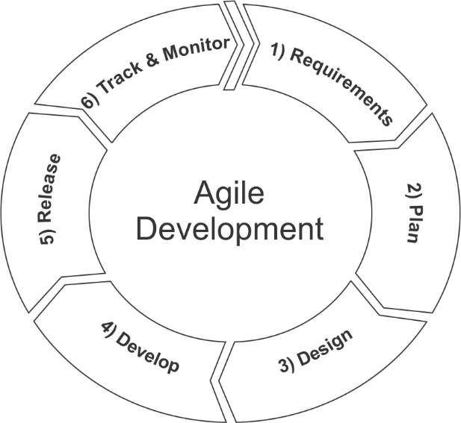

**Gambar 1. Model *Agile Development*** (Satria, 2019)

Adapun keuntungan menggunakan metode *agile* ini yaitu pengambilan keputusan secara cepat, kualitas dan prediksi yang baik, serta memiliki potensi yang baik dalam menangani setiap perubahan.

*Agile* terbagi menjadi beberapa tahap, diantaranya adalah *requirements, plan, design, development, release, track* dan *monitor.* Adapun penjelasan dari tahapan-tahapan metode *agile* yaitu:

1. *Requirements* pada tahap ini, tim *development* membahas *requirements* yang dibutuhkan Bersama *product owner.* Biasanya, *product owner* menyediakan *Product Backlog Item* (PBI) dan *flow* yang dibutuhkan.
2. *Plan* pada tahap ini, tim *development* membahas apa saja yang akan dilaksanakan pada tahap *development* dalam 1 iterasi tersebut. Tim *development* membahas *goal* yang akan dicapai, *Product Backlog Item* (PBI) yang akan dieksekusi. *tasks* yang akan di *breakdown* berdasarkan *Product Backlog Item* (PBI) tersebut, dan siapa yang akan mengerjakan *task* tersebut.
3. *Design* pada tahap ini, tim *development* membuat *prototype clickable* yang menggambarkan *flow* aplikasi berdasarkan dokumentasi yang diberikan
4. *Development* pada tahap ini, tim *development* mengimplementasikan kode berdasarkan *tasks* yang sudah di *assign* pada mereka di tahap *plan.*
5. *Release* pada tahap ini, produk yang sudah menjadi *minimum viable* akan di *release* atau *deploy.*
6. *Track* dan *monitor* pada tahap ini, produk yang sudah di *release* akan kita *track* dan *monitor* untuk melihat apakah aplikasi yang kita *release* sudah bagus berdasarkan terjadi *bug* atau tidak dan *feedback* dari pengguna. Walaupun sudah bagus, pada tahap ini kita bisa menemukan celah-celah untuk menyempurnakan.
7. **Teknik Pengujian Sistem**

Pengujian sistem merupakan proses pengeksekusian sistem perangkat lunak untuk menentukan apakah sistem perangkat lunak tersebut cocok dengan spesifikasi sistem dan berjalan dengan lingkungan yang diinginkan. Pengujian sistem sering dikaitkan dengan pencarian bug, tidak sempurnanya program, adanya kesalahan pada baris program yang menyebabkan kegagalan pada saat sistem berjalan di perangkat lunak. Adapun pengujian sistem yang digunakan pada tugas akhir ini adalah pengujian *black box* dan *usability testing.*

*Black box* merupakan pengujian untuk mengetahui apakah semua fungsi perangkat lunak telah berjalan semestinya sesuai dengan kebutuhan fungsional yang telah didefinisikan cara pengujian hanya dilakukan dengan menjalankan atau mengeksekusi unit atau modul, kemudian diamati apakah hasil dari unit itu sesuai dengan proses bisnis yang diinginkan. (Hidayat & Muttaqin, 2020).

*Usability testing* adalah mengukur efisiensi, kemudahan dalam mempelajari, dan kemampuan untuk mengingat bagaimana kemampuan untuk mengingat bagaimana berinteraksi tanpa mengalami kesulitan. Para pakar dalam bidang uji kegunaan menekankan uji kegunaan dengan dua hal penting, yaitu:

a. *Ease of learning,* mengukur ketergunaan dengan membandingkan waktu yang digunakan dalam mempelajari *system computer* yang belum pernah dikenalnya sama sekali, dengan waktu yang diperlukan untuk melakukan hal yang sama dengan cara lain;

b. *Easy of use,* mengukur jumlah tindakan yang digunakan untuk menyelesaikan suatu pekerjaan. (Febrianti et al., 2020).

# BAB IV

# PERANCANGAN DAN IMPLEMENTASI SISTEM

## Analisis Sistem Yang Sedang Berjalan

Analisis merupakan suatu metode yang mencoba untuk melihat hubungan seluruh masalah untuk menyelidiki kesistematisan tujuan dari sistem yang tidak efektif dan evaluasi pilihan dalam bentuk ketidak efektifan. Analisis sistem juga merupakan penguraian dari suatu informasi yang utuh ke dalam bagian-bagian komponen dengan maksud untuk mengidentifikasi permasalahan-permasalahan dan hambatan-hambatan yang terjadi dan kebutuhan yang diterapkan sehingga dapat diusulkan suatu perbaikan.

Analisis sistem sedang berjalan didefinisikan sebagai penguraian dari suatu sistem yang utuh menjadi komponennya dengan maksud untuk mengidentifikasi dan mengevaluasi permasalahan terjadi. Tahap analisis ini sangat penting karena dalam tahap ini apabila terdapat kesalahan, maka akan menyebabkan kesalahan terhadap selanjutnya. Maka perlu tingkat ketelitian dan kecermatan yang tinggi untuk mendapatkan kualitas kerja sistem yang baik.

Sebelum melakukan perancangan sistem yang baru, sekiranya diperlukan adanya suatu gambaran yang memuat keterangan atau informasi yang berhubungan dengan sistem yang sedang berjalan sekarang. (Rosa dan Shalahuddin, 2018).

Hal ini akan berguna agar nantinya mempermudah dalam menganalisa dan merancang sistem yang baru. Adapun prosedur sistem yang sedang berjalan akan dijelaskan pada *flowmap* berikut:

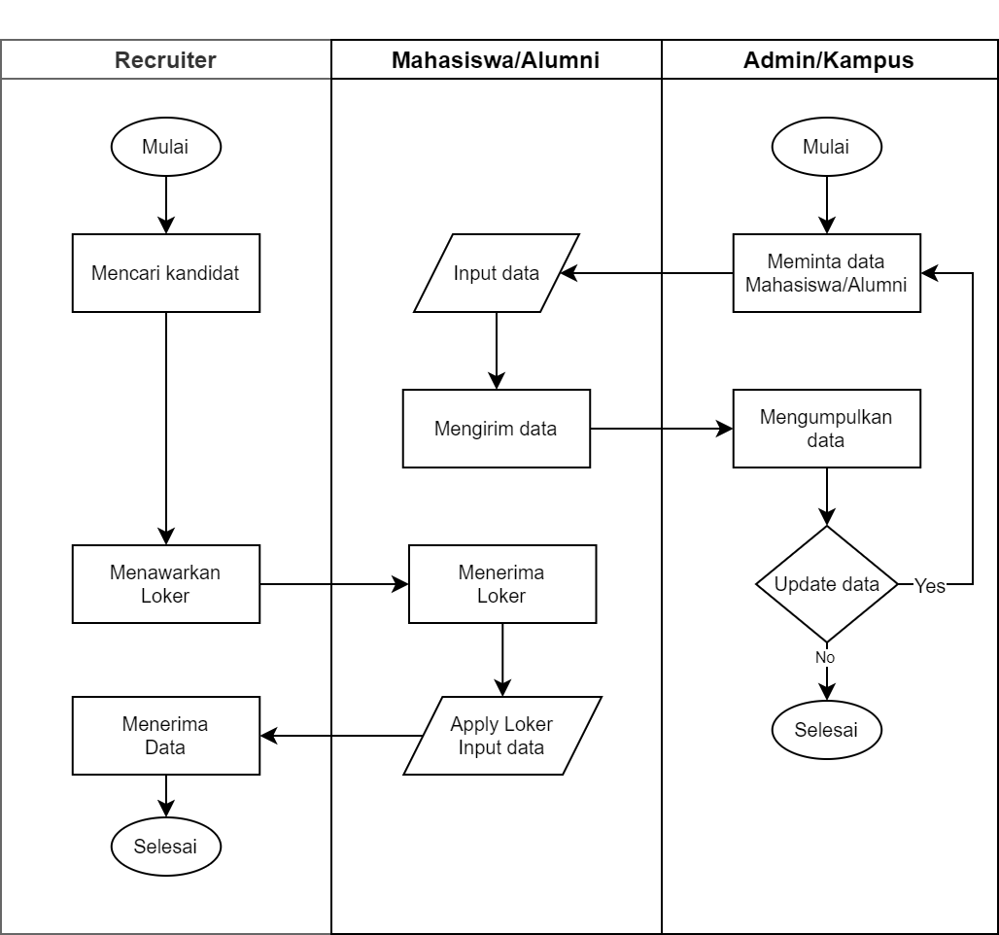

**Gambar IV**. **1** **Analisis Sistem Yang Sedang Berjalan**

Pada gambar IV.1 menjelaskan seorang *recruiter* jika ingin melakukan pencarian kandidat di UIN Alauddin Makassar diperlukan penelusuran berbagai *platform* untuk menemukan kandidat yang sesuai dengan persyaratan. Selain itu dalam proses pengumpulan atau *tracer study* mahasiswa dan alumni di UIN Alauddin Makassar masih ada yang melakukan pendataan secara manual di salah satu fakultas atau pun jurusan. *Tracer study* biasanya dilakukan untuk memperolah informasi mengenai lulusan yang sedang dan belum bekerja. Proses *tracer study* yang berjalan saat ini adalah dengan melakukan pengumuman permintaan data lengkap mahasiswa atau alumni yakni terkait data pengalaman ataupun keahlian masing-masing individu. Setelah itu mahasiswa atau alumni melakukan penginputan data dan melakukan pengiriman ke jurusan.

Permasalahan yang timbul dari analis sistem yang berjalan ini adalah terdapat kemiripan dari proses perekrutan saat kandidat melakukan pengiriman data lengkap ke tempat lamaran dengan saat proses *tracer study* di Universitas. Tentunya hal tersebut tidak efisien jika aktifitas yang serupa akan dikerjakan di waktu dan tempat yang berbeda. Padahal di era moderen ini semua keperluan dan data pun bisa terintegrasi satu sama lain yang dapat membuat kita melakukan berbagai pekerjaan dengan satu kali aksi saja.

## Analisis Sistem Yang Diusulkan

Analisis sistem bertujuan untuk memberikan gambaran umum pengembangan sistem usulan yang dapat memberikan spesifikasi sistem usulan perangkat lunak kepada pengguna dengan menganalisis kelemahan dalam mengembangkan sistem yang telah ada demi kepuasan, kenyamanan, dan kemudahan. (Widarma & Kumala, 2018).

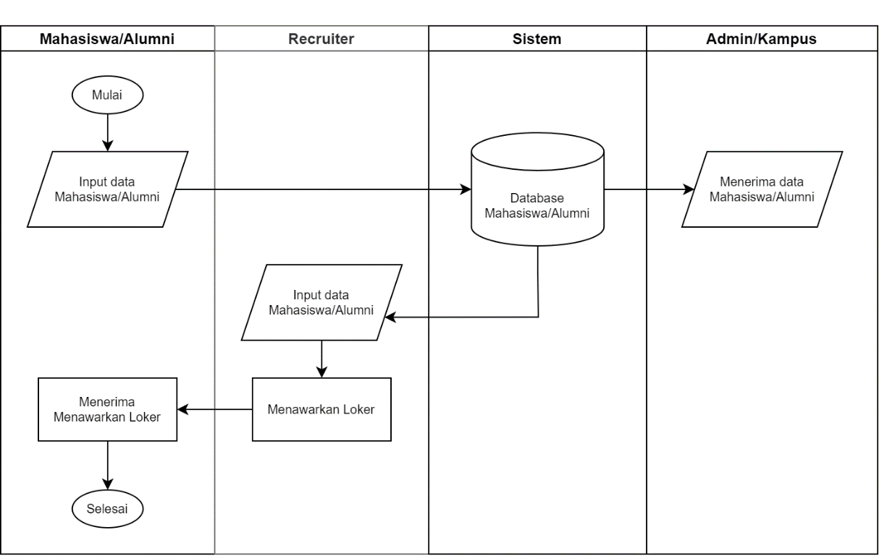Adapun prosedur sistem yang diusulkan akan dijelaskan pada *flowmap* berikut:

**Gambar IV. 2 Analisis Sistem Yang Diusulkan**

Pada gambar IV.2 menjelaskan ini dlu

1. **Analisis masalah**

Adapun permasalahan yang dipaparkan dalam penelitian ini adalah sebagai berikut:

1. Pengangkut sampah dari rumah ke rumah masih banyak yang terlambat pemungutannya sehingga sampah menumpuk depan rumah masyarakat.
2. Tidak adanya tempat untuk pelaporan sampah bahwa masyarakat yang telah membayar iuran belum diangkut sampahnya sehingga masyarakat mengeluh dan merasa rugi.
3. **Analisis kebutuhan sistem**
4. Kebutuhan antar muka (*interface*)

Kebutuhan-kebutuhan antar muka untuk pembangunan aplikasi ini adalah sebagai berikut:

1. Bagi mahasiswa/alumni
2. Sistem yang akan dibuat menampilkan form login menginput dan kata sandi untuk masuk ke halaman menu.
3. Sistem yang akan dibuat menampilkan form laporan untuk mengirim laporan ke petugas pemungut sampah.
4. Sistem yang akan dibuat menampilkan form keluhan untuk meneruskan keluhan ke petugas sampah, kelurahan, dan kepala kebersihan (admin).
5. Sistem yang akan dibuat menampilkan form user untuk mengubah kata sandi user.
6. Sistem yang akan dibuat menampilkan data pribadi pengguna yang berisi nama lengkap, nomor KTP, alamat, kelurahan, kecamatan dan data lain.
7. Sistem yang akan dibuat menampilkan informasi dan edukasi terkait program sampah di Kecamatan Tamalate.
8. Sistem yang akan dibuat mempunyai antar muka yang *familiar* dan akan digunakan penggunanya.
9. Bagi *recruiter*
10. Sistem yang akan dibuat menampilkan form login menginput NIK dan kata sandi untuk masuk ke halaman menu.
11. Sistem yang akan dibuat menampilkan form laporan untuk mengetahui informasi pelapor.
12. Sistem ini akan Menampilkan maps lokasi pelapor sampah.
13. Sistem ini akan menampilkan riwayat laporan yang telah ditindaki.
14. Bagi admin
15. Sistem ini akan menampilkan dan mengolah data masyarakat per kelurahan.
16. Sistem ini akan menampilkan dan mengolah data petugas sampah per kelurahan.
17. Sistem ini akan menampilkan data admin.
18. Sistem ini akan menampilkan data laporan sampah per kelurahan.
19. Sistem ini akan menampilkan data area kerja untuk petugas sampah.
20. Sistem ini akan menampilkan data kendaraan di kelurahan.
21. Kebutuhan data

Data yang diolah pada sistem ini adalah sebagai berikut:

1. Data petugas sampah.
2. Data masyarakat yang diperoleh dari kantor Kecamatan Tamalate.
3. Data akun berupa nama user dan kata sandi.
4. Data informasi pelapor berupa nama, foto sampah, lokasi, tanggal dan waktu serta keluhan.
5. Kebutuhan fungsional

Kebutuhan fungsional merupakan penjelasan secara rinci setiap fungsi yang digunakan untuk menyelesaikan masalah.

Fungsi yang dimiliki oleh sistem ini adalah sebagai berikut:

1. Memiliki form login yang harus diisi NIK dan password yang dimiliki oleh masyarakat, petugas, koordinator, admin kelurahan dan admin kecamatan yang memiliki hak akses.
2. Memiliki menu home yang terdiri dari menu bacaan,menu data masyarakat pada koordinator, data sampah, laporan keluhan, riwayat laporan, laporan, data masyarakat, data kendaraan dan data petugas.
3. Menu bacaan merupakan menu yang digunakan masyarakat untuk mengetahui informasi kebersihan yang ada di Kecamatan Tamalate.
4. Menu data sampah merupakan menu yang digunakan untuk mengetahui data sampah se Kecamatan Tamalate dan data sampah masing-masing kelurahan.
5. Menu laporan keluhan adalah menu yang digunakan masyarakat dalam menyampaikan laporannya.
6. Menu riwayat laporan merupakan menu yang digunakan untuk mengetahui waktu laporan dan proses laporan.
7. Menu data masyarakat merupakan menu yang digunakan untuk mengetahui masyarakat yang terdaftar dimasing-masing kelurahan.
8. Menu data kendaraan merupakan menu yang digunakan untuk mengetahui kendaraan dimasing-masing kelurahan.
9. Menu data petugas merupakan menu yang digunakan untuk mengetahui petugas yang bertugas dimasing-masing kelurahan.
10. Menu laporan merupakan menu yang digunakan petugas sampah untuk menindaki laporan masyarakat.
11. Menu data masyarakat pada koordiantor merupakan menu yang di gunakan coordinator untuk mengaktifkan dan menonaktifkan pembayaran pada masyarakat
12. Analisis kelemahan

Sistem ini hanya dapat digunakan dengan menggunakan *smartphone* berbasis android. Laporan juga tidak dapat terkirim jika tidak terkoneksi dengan jaringan.

## Perancangan Sistem

**1. *Use case diagram***

*Use case diagram* adalah suatu urutan interaksi yang saling berkaitan antara user dengan sistem. *Use case diagram* menggambarkan hubungan antara aktor dan kegiatan yang dapat dilakukannya terhadap aplikasi.

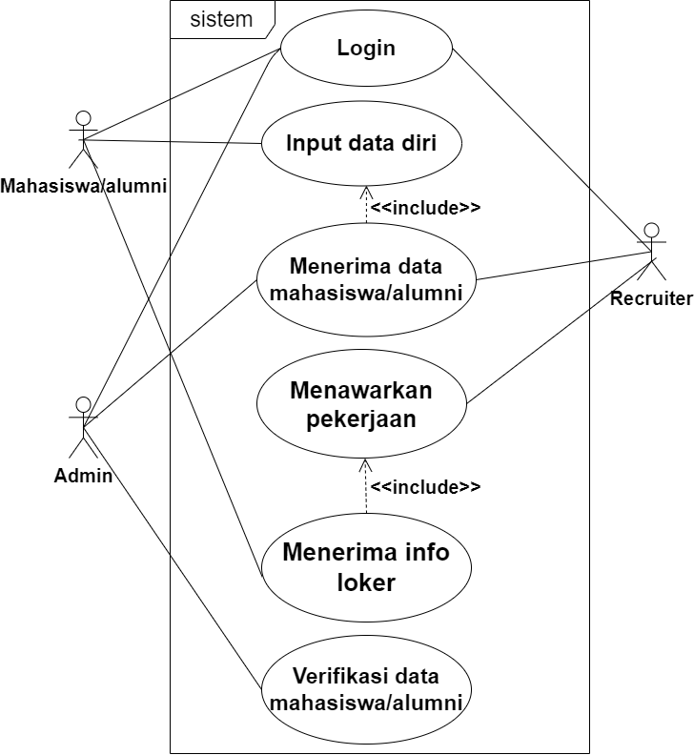

**Gambar IV. 3 *Usecase Diagram***

**2*. Activity Diagram***

*Activity diagram* adalah sesuatu yang menjelaskan tentang alir kegiatan yang sedang dirancang, bagaimana proses alir berawal, keputusan yang mungkin terjadi, dan bagaiman sistem akan berakhir. Adapun *activity diagram* dari sistem ini adalah sebagai berikut :

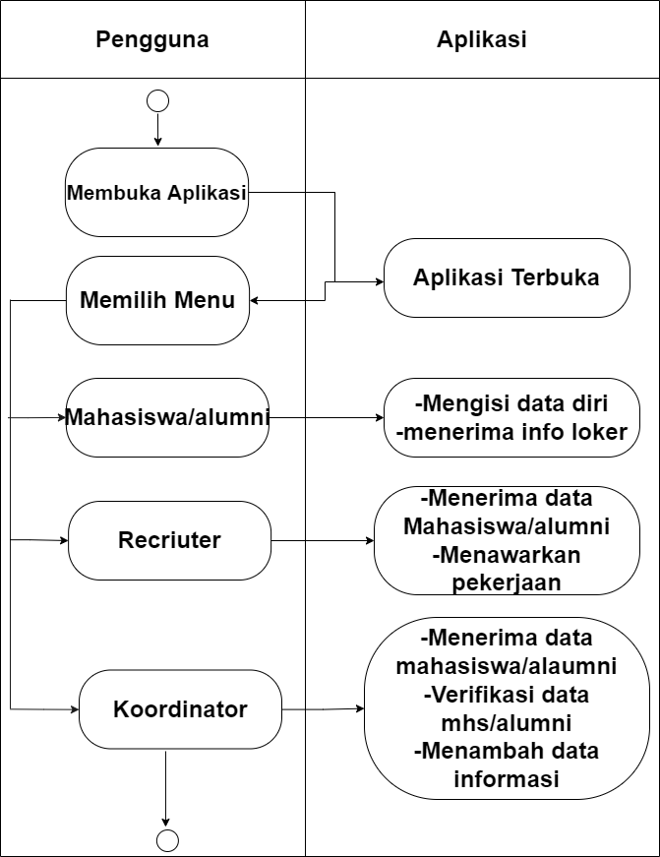

**Gambar IV. 4 *Actifity Diagram***

1. ***Sequence Diagram***

*Sequence diagram* adalah sebuah skenario yang menggambarkan bagaimana entitas dan sistem berinteraksi. Komponen-komponen yang ada pada *sequence diagram* adalah:

* 1. *Object,* yaitu komponen berbentuk kotak yang mewakili sebuah *class* atau *object.* Mendemonstrasikan bagaimana sebuah *object* berperilaku pada sebuah sistem.
  2. *Activation boxes,* yaitu komponen yang berbentuk persegi Panjang yang menggambarkan waktu yang diperlukan sebuah *object* untuk menyelesaikan tugas.
  3. *Actors,* yaitu komponen yang berbentuk *stick figure.* Komponen yang mewakili seorang pengguna berinteraksi dengan sistem.
  4. *Lifeline,* yaitu komponen yang berbentuk garis putus-putus, biasanya memuat kotak yang berisi nama dari sebuah *object* yang berfungsi menggambarkan aktivitas dari *object.*
  5. *Flow direction,* yaitu menghubungkan antar aktivitas satu dengan aktivitas lain.

Adapun *Sequence diagram* pada sistem ini adalah sebagai berikut:

a. *Sequence Diagram* Utama

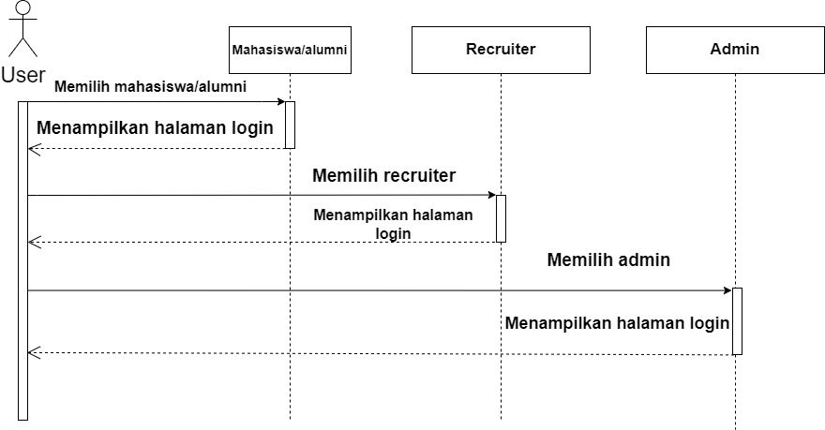

**Gambar IV.5 *Sequence Diagram Utama***

Pada *sequence* diagram menu utama di atas, yang menjadi *actor* adalah mahasiwa, *recruiter,* dan admin.

b. *Sequence Diagram* Login

dan 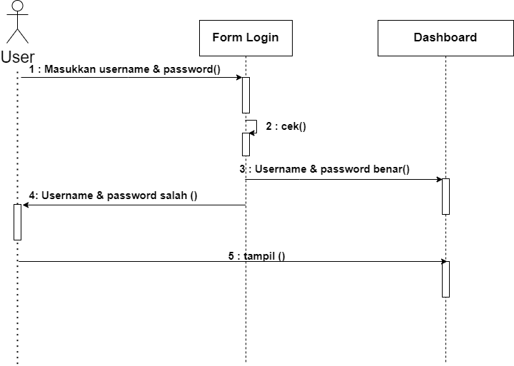

**Gambar IV.6 *Sequence Diagram Login***

Pada *sequence* diagram login di atas, bisa dilihat bahwa yang menjadi *actor* adalah *user* dan memiliki aktivitas yaitu melakukan login dengan memasukkan *username* dan password, jika login berhasil maka akan menampilkan halaman menu, dan jika login gagal maka akan kembali ke halaman login.

c. *Sequence Diagram* Mahasiswa/Alumni

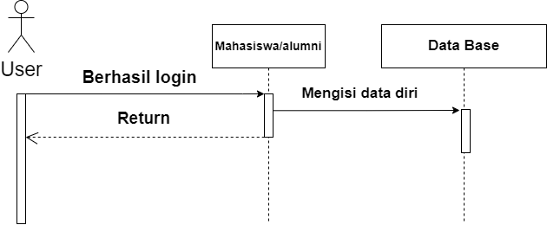

**Gambar IV. 7 *Sequence Diagram* Mahasiswa/Alumni**

Pada *sequence* diagram mahasiswa/alumni, bisa dilihat bahwa yang menjadi *actor* adalah *user* dan memiliki aktivitas yaitu mengisi form login, setelah login maka dapat mengisi data diri.

d. *Sequence Diagram recruiter*

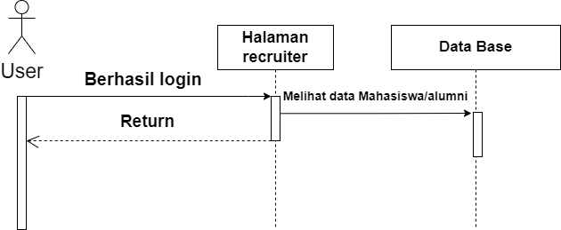

**Gambar IV. 8 *Sequence Diagram Recruiter***

Pada *sequence* diagram *recruiter*, bisa dilihat bahwa yang menjadi *actor* adalah *user* dan memiliki aktivitas yaitu mengisi form login, setelah login maka dapat melihat data diri mahasiwa/alumni kemudian menawarkan pekerjaan ke mahasiswa.

e. *Sequence Diagram* Admin

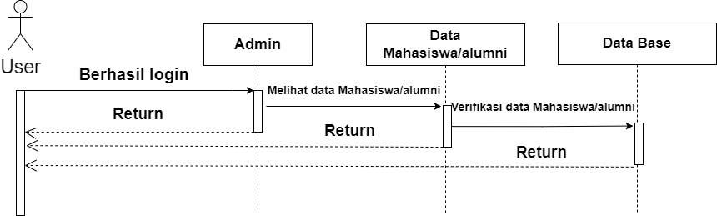

**Gambar IV. 9 *Sequence Diagram Admin***

Pada *sequence* diagram admin, bisa dilihat bahwa yang menjadi *actor* adalah *user* dan memiliki aktivitas yaitu mengisi form login, setelah login maka dapat melihat data mahasiswa/alumni, verifikasi data dan tersimpan di database.

## Diagram ERD

*Entity Relationship Diagram (ERD)* adalah suatu diagram yang digunakan untuk merancang suatu basis data, dipergunakan untuk memperlihatkan hubungan atau relasi antar entitas atau objek yang terlihat beserta atributnya.

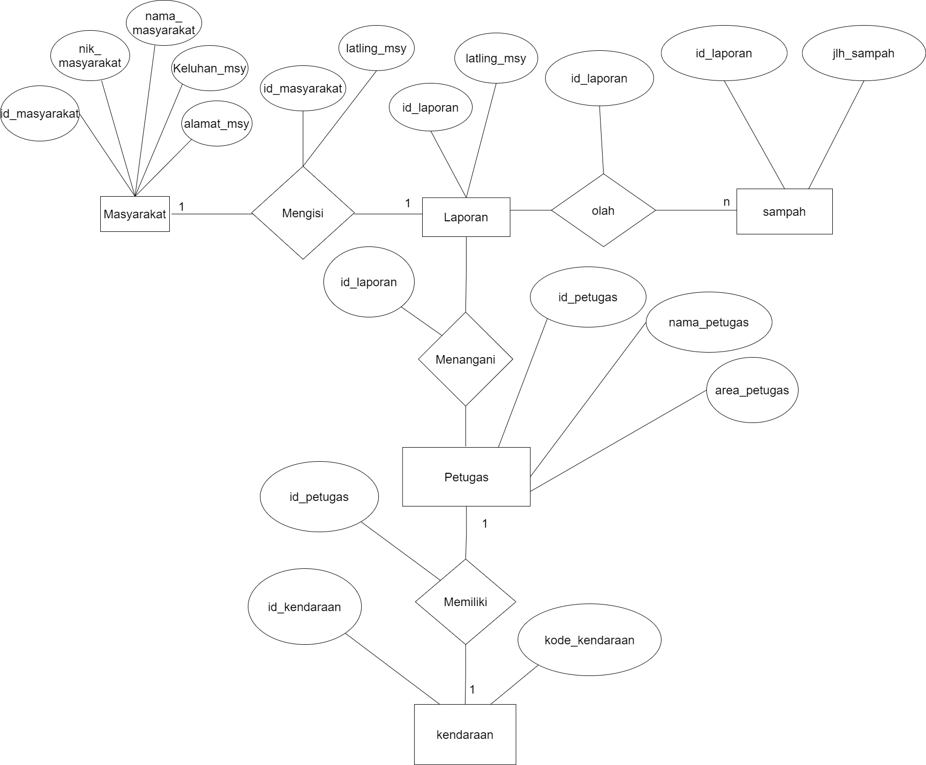

**Gambar IV.10 *Diagram ERD (GANTI)***

## Flowchart

**Gambar IV.11 *Flowchart***

## Perancangan Tabel

a. Tabel Mahasiswa/Alumi

**Tabel IV.1. Tabel Mahasiswa/Alumni**

|  |  |  |  |
| --- | --- | --- | --- |
| **No** | **Nama Field** | **Tipe Data** | **Keterangan** |
| 1 | id_mahasiswa/alumni | Integer | primary key, Increment |
| 2 | nama_depan | Varchar |  |
| 3 | nama_belakang | Varchar |  |
| 4 | tentang_mahasiswa/alumi | text |  |
| 5 | email_uin | Varchar |  |
| 6 | fakultas | Varchar |  |
| 7 | jurusan | Varchar |  |
| 8 | angkatan | Varchar |  |
| 9 | telpon | Varchar |  |
| 10 | foto | Varchar |  |
| 11 | suku | Varchar |  |
| 12 | status_aktif | Enum ("Online", "Offline") |  |
| 13 | status_akun | Enum ( “Aktive, Inactive, Suspend “) |  |
| 14 | status_mahasiswa | Enum ("lulus", "Belum lulus") |  |

b. Tabel Skil

**Tabel IV.2. Tabel Skil**

|  |  |  |  |
| --- | --- | --- | --- |
| **No** | **Nama Field** | **Tipe Data** | **Keterangan** |
| 1 | id_skil | Integer | primary key, Increment |
| 2 | user_id | Varchar |  |
| 3 | nama_skil | Varchar |  |
| 4 | level_skil | Varchar |  |

c. Tabel Pekerjaan

**Tabel IV.3. Tabel** **Pekerjaan**

|  |  |  |  |
| --- | --- | --- | --- |
| **No** | **Nama Field** | **Tipe Data** | **Keterangan** |
| 1 | Id_pekerjaan | Integer | primary key, Increment |
| 2 | Posisi | Varchar |  |
| 3 | Jenis_pekerjaan | Varchar |  |
| 4 | Nama_perusahaan | Varchar |  |
| 5 | Lokasi_perusahaan | Varchar |  |
| 6 | Taggal_mulai | Varchar |  |
| 7 | Tanggal_berakhir | Varchar |  |
| 8 | Status_pengalaman | Enum (“Masih, Selesai”) |  |
| 9 | Link_perusahaan | Varchar |  |
| 10 | Tanggal_berakhir | Varchar |  |
| 11 | Deskripsi | Varchar |  |

d. Tabel Motto

**Tabel IV.4. Tabel Motto**

|  |  |  |  |
| --- | --- | --- | --- |
| **No** | **Nama Field** | **Tipe Data** | **Keterangan** |
| 1 | id_motto | Integer | primary key, Increment |
| 2 | motto_profesional | Varchar |  |
| 3 | user_id | Varchar |  |

e. Tabel Pendidikan

**Tabel IV.5. Tabel Pendidikan**

|  |  |  |  |
| --- | --- | --- | --- |
| **No** | **Nama Field** | **Tipe Data** | **Keterangan** |
| 1 | id_pendidikan | Integer | primary key, Increment |
| 2 | pendidikan | Enum(“TK,SD,SMP,SMA,UNIVERSITAS”) |  |
| 3 | gelar | Varchar |  |
| 4 | jurusan | Varchar |  |
| 5 | tanggal_masuk | Varchar |  |
| 6 | tanggal_keluar | Varchar |  |
| 7 | status_pendidikan | Varchar |  |
| 8 | link | Varchar |  |
| 9 | user_id | Varchar |  |

f. Tabel Sertifikat

**Tabel IV.6. Tabel Sertifikat**

|  |  |  |  |
| --- | --- | --- | --- |
| **No** | **Nama Field** | **Tipe Data** | **Keterangan** |
| 1 | id_sertifikat | Integer | primary key, Increment |
| 2 | nama_sertifikt | Varchar |  |
| 3 | organisasi penerbit | Varchar |  |
| 4 | kredensial_id | Varchar |  |
| 5 | url_kredensial | Varchar |  |
| 6 | user_id | Varchar |  |
| 7 | tanggal_terbit | Varchar |  |
| 8 | tanggal_kadarluarsa | Varchar |  |
| 9 | Status_sertifikat | Varchar |  |

g. Tabel Organisasi

**Tabel IV.7. Tabel Organisasi**

|  |  |  |  |
| --- | --- | --- | --- |
| **No** | **Nama Field** | **Tipe Data** | **Keterangan** |
| 1 | id_organisasi | Integer | primary key, Increment |
| 2 | terkait_id | Varchar |  |
| 3 | nama_organisasi lain | Varchar |  |
| 4 | posisi_organisasi | Varchar |  |
| 5 | nama_terkait | Varchar |  |
| 6 | tanggal_mulai | Varchar |  |
| 7 | tanggal_berakhir | Varchar |  |
| 8 | status_organisasi_mahasiswa/alumni | Varchar |  |
| 9 | status_aktif | Varchar |  |
| 10 | deskripsi | Varchar |  |
| 11 | link | Varchar |  |
| 12 | user_id | Varchar |  |

h. Tabel Bahasa

**Tabel IV.8. Tabel Bahasa**

|  |  |  |  |
| --- | --- | --- | --- |
| **No** | **Nama Field** | **Tipe Data** | **Keterangan** |
| 1 | id_bahasa | Integer | primary key, Increment |
| 2 | nama_bahasa | Varchar |  |
| 3 | tingkat_kemahiran | Varchar |  |
| 4 | user_id | Varchar |  |

## G. Perancangan Antarmuka (interface)

Perancangan antar muka (*interface)* adalah bagian yang paling penting untuk memberikan informasi kepada *user* untuk membantu mengarahkan alur penelusuran masalah sampai ditemukan suatu solusi.

**1. Web Admin**

a. Form Login

**Gambar IV. 12 *Form Login Kecamatan***

b. Tampilan Dashboard

**Gambar IV. 13 *Tampilan Dashboard***

c. Tampilan Data Masyarakat

**Gambar IV. 14 *Tampilan Data Masyarakat***

d. Tampilan Tambah Admin

**Gambar IV. 15 *Tampilan Tambah Admin***

e. Tampilan Hapus Admin

**Gambar IV. 16 *Tampilan Hapus Admin***

**2. Android**

a. Tampilan Login

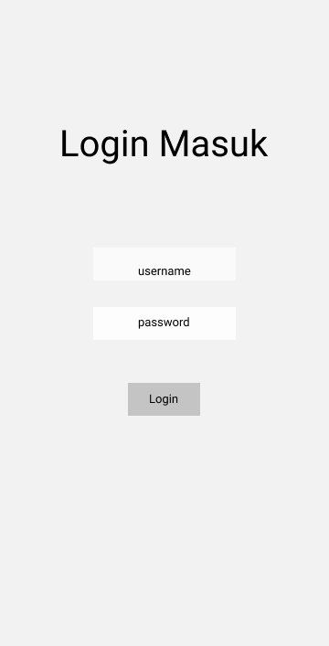

**Gambar IV. 17 tampilan *Login***

b. Tampilan Menu

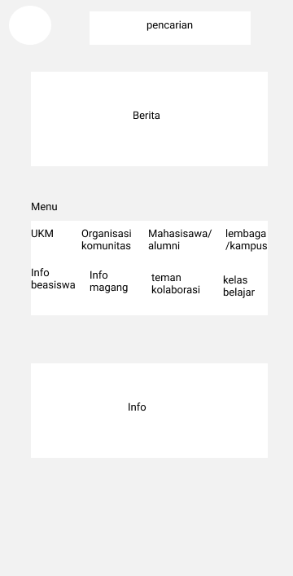

**Gambar IV. 18 *Tampilan Menu***

c. Tampilan detail pekerjaan

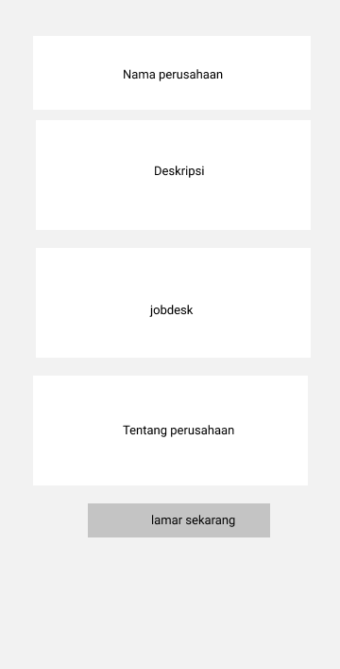

**Gambar IV. 19 *Tampilan Detail Pekerjaan***

d. Tampilan Data Mahasiwa/Alumni

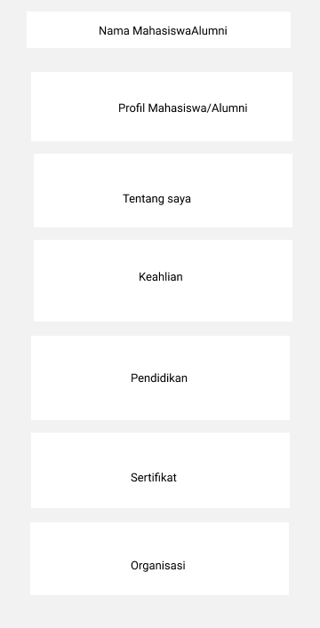

**Gambar IV. 20 *Tampilan Data Mahasiswa/Alumni***

e. Tampilan Keluar

**Gambar IV.21 *Tampilan Keluar***

# 

# BAB V

# IMPLEMENTASI DAN PENGUJIAN SISTEM

## Implementasi

1. Antarmuka *Login*

**Gambar V.1 Antar Muka Halaman Login**

Halaman ini merupakan halaman yang digunakan untuk melakukan proses *login.* Proses login terbagi 5 yaitu masyarakat, petugas, koordinator login menggunakan android, admin kelurahan dan admin kecamatan login menggunakan website.(GANTI)

1. Antarmuka Halaman Beranda Masyarakat

**Gambar V.2 Antarmuka Halaman Beranda Masyarakat**

Halaman ini merupakan halaman yang berisi laporan, bacaan, data sampah, info, riwayat dan profil masyarakat.(GANTI)

1. Antarmuka Halaman Bacaan

**Gambar V.3 Antarmuka Halaman Bacaan**

Halaman ini merupakan halaman untuk informasi atau berita seputar kebersihan di Kecamatan Talamate.

1. Antarmuka Data Sampah

**Gambar V.4 Antarmuka Data Sampah**

Halaman ini menampilkan total sampah yang terdata di masing-masing kelurahan di Kecamatan Tamalate.

1. Antarmuka Laporan

**Gambar V.5 Antarmuka Laporan**

Halaman ini menampilkan gambar laporan, keterangan laporan dan waktu laporan.

1. Antarmuka Riwayat Laporan

**Gambar V.6 Antarmuka Riwayat Laporan**

Antarmuka halaman ini menampilkan riwayat laporan masyarakat, waktu laporan masyarakat dan proses laporan masyarakat.

1. Antarmuka Detail Laporan Petugas

**Gambar V.7 Antarmuka Detail Laporan Petugas**

Antarmuka halaman ini menampilkan nama pelapor, NIK, alamat, keterangan waktu lapor, dan foto bukti laporann.

1. Antarmuka Dashboard Koordinator

**Gambar V.8 Antarmuka Dashboard Koordinator**

Antarmuka dashboard ini akan menampilkan data laporan masyarakat, data masyarakat, data petugas dan akun koordinator.

1. Antarmuka halaman laporan petugas

**Gambar V.9 Antarmuka Laporan Petugas**

Antarmuka halaman ini menampilkan data laporan petugas dan bukti bahwa petugas telah menjemput sampah yang ada di sekitar area kerjanya.

1. Antarmuka halaman Data Masyarakat

**Gambar V.10 Antarmuka Data Masyarakat**

Antarmuka halaman ini menampilkan data masyarakat yang telah membayar iuran dan yang belum bayar iuran. Halaman ini dapat mengaktifkan dan menonaktifkan masyarakat.

1. Antarmuka halaman Data Petugas

**Gambar V.11 Antarmuka Data Petugas**

Antarmuka halaman ini menampilkan data petugas. Koordinator melapor ke admin kelurahan dengan mengirimkan foto sampah dan berat sampah dengan mengklik tombol kirim laporan.

1. Antarmuka Halaman Area Kerja

**Gambar V.12 Antarmuka Data Area Kerja**

Antarmuka halaman ini menampilkan pembagian area kerja petugas di kelurahan masing-masing.

1. Antarmuka Data Kendaraan

**Gambar V.13 Antarmuka Data Kendaraan**

Antarmuka halaman ini menampilkan data kendaraan yang di gunakan petugas dalam mengangkut sampah.

1. Antarmuka Data Masyarakat

**Gambar V.14 Antarmuka Data Masyarakat**

Antarmuka halaman ini menampilkan data masyarakat yang mengikuti retribusi persampahan.

1. Antarmuka Data Petugas

**Gambar V.15 Antarmuka Data Petugas**

Antarmuka halaman ini menampilkan data petugas dan koordinator yang bertugas di kelurahan tersebut.

1. Antarmuka Halaman Laporan Masyarakat

**Gambar V.16 Antarmuka Laporan Masyarakat**

Antarmuka halaman ini menampilkan daftar laporan dari masyarakat menggunakan aplikasi MTR Tamalate.

## Hasil Pengujian Sistem Blackbox

Berdasarkan hasil pengujian, maka dapat dilakukan pengujian sebagai berikut:

1. Pengujian sistem antarmuka user admin

**Tabel V.1.** **Pengujian sistem Antarmuka user admin**

|  |  |  |  |
| --- | --- | --- | --- |
| **Bagian**  **Menu** | **Data**  **Masukan** | **Yang diharapkan** | **Kesimpulan** |
| Halaman Login | NIK:  Password:  Klik tombol Login | Login untuk masuk ke menu utama atau Dashboard | [√] Diterima  [ ] Ditolak |
| Menu Utama | Sidebar Menu | Antarmuka menu utama atau menu dashboard. berisikan nama dan profil user, menampilkan area kerja, data masyarakat, jumlah kendaraan, data petugas, data laporan sampah. | [√] Diterima  [ ] Ditolak |
| Menu area kerja (tambah data area kerja) | - Tambah data | Antarmuka area kerja berisikan sub menu tambah data area kerja halaman ini difungsikan untuk membagi area kerja pada petugas sampah. | [√] Diterima  [ ] Ditolak |
| Menu Data Kendaraan (Tambah Data Kendaraan) | -Tambah Data  - Klik Tombol Data Kendaraan | -Antarmuka data kendaraan berisikan sub menu tambah data kendaraan halaman ini difungsikan untuk mengetahui jumlah kendaraan yang ada di masing- masing kelurahan.  - Menampilkan semua data kendaraan yang terdata di masing-masing kelurahan yang ada di Kecamatan Tamalate. | [√] Diterima  [ ] Ditolak |
| Menu Data Masyarakat (Tambah Data Masyarakat) | -Tambah Data  -Klik Tombol Data Masyarakat | -Antarmuka data masyarakat Menampilkan sub menu tambah data masyarakat halaman ini difungsikan untuk mengetahui jumlah masyarakat yang mengikuti retribusi persampahan di masing-masing kelurahan.  -Menampilkan semua data masyarakat yang mengikuti retribusi persampahan di masing-masing kelurahan yang ada di Kecamatan Tamalate. | [√] Diterima  [ ] Ditolak |
| Menu Data Petugas Dan Koordinator (Tambah Data Petugas dan koordinator) | -Tambah Data  - Klik Tombol Data Petugas Dan Koordinator | -Antarmuka menu data petugas dan koordinator menampilkan sub menu tambah data petugas dan koordinator halaman ini difungsikan untuk mengetahui petugas dan koordinator yang bertugas di masing-masing kelurahan.  -Menampilkan semua data petugas yang terdata di masing-masing kelurahan yang ada di Kecamatan Tamalate. | [√] Diterima  [ ] Ditolak |
| Menu Laporan Masyarakat | Klik Tombol Semua Laporan | Antarmuka menu laporan masyarakat menampilkan daftar laporan masyarakat menggunakan aplikasi MTR Tamalate di. | [√] Diterima  [ ] Ditolak |

1. Pengujian sistem Antarmuka User Masyarakat

**Tabel V.2.** **Pengujian Sistem Antarmuka User Masyarakat**

|  |  |  |  |
| --- | --- | --- | --- |
| **Bagian Menu** | **Data Masukan** | **Yang diharapkan** | **Kesimpulan** |
| Halaman Login | NIK:  Password:  Klik tombol Login | Login untuk masuk ke menu utama atau Dashboard | [√] Diterima  [ ] Ditolak |
| Menu Utama | Menu | - Antarmuka menu utama atau menu dashboard. Berisikan laporan keluhan, bacaan, data sampah, riwayat dan akun masyarakat. | [√] Diterima  [ ] Ditolak |
| Menu Laporkan  Keluhan | * Klik tombol Laporkan Keluhan * Klik tombol Ok * Klik Simpan | * Menampilkan pop up yang berisi atur lokasi terlebih dahulu sebelum mengajukan laporan. * Menampilkan form untuk menentukan titik lokasi. * Menampilkan halaman pop up sukses berhasil mengubah data. | [√] Diterima  [ ] Ditolak |
| Menu Bacaan | * Klik Menu Bacaan. | * Menampilkan halaman edukasi dan berita seputar kebersihan yang ada di Kecamatan Tamalate. | [√] Diterima  [ ] Ditolak |
| Menu Data Sampah | * Klik Menu Data Sampah | * Menampilkan total sampah yang terlapor secara keseluruhan di Kecamatan Tamalate. | [√] Diterima  [ ] Ditolak |
| Menu Riwayat | * Klik Menu Riwayat | * Menampilkan riwayat laporan masyarakat | [√] Diterima  [ ] Ditolak |
| Menu Akun | * Klik Menu Akun | * Menampilkan nama, profil dan data masyarakat | [√] Diterima  [ ] Ditolak |

1. pengujian sistem Antarmuka user Petugas

**Tabel V.3.** **Pengujian Sistem Antarmuka User Petugas**

|  |  |  |  |
| --- | --- | --- | --- |
| **Bagian Menu** | **Data Masukan** | **Yang diharapkan** | **Kesimpulan** |
| Halaman Login | NIK:  Password:  Klik tombol Login | Login untuk masuk ke menu utama atau Dashboard | [√] Diterima  [ ] Ditolak |
| Menu Utama | Menu | Antarmuka menu utama atau menu dashboard. menampilkan lokasi masyarakat yang terdaftar sebagai retribusi sampah di sekitar area kerja petugas, menampilkan laporan masyarakat, menampilkan riwayat laporan dan akun petugas. | [√] Diterima  [ ] Ditolak |
| Menu Laporan keluhan | * Klik tombol Laporan | * Menampilkan laporan masyarakat | [√] Diterima  [ ] Ditolak |
| Menu Riwayat | * Klik tombol riwayat * Klik tombol laporan | * Menampilkan list laporan dari masyarakat. * Menampilkan detail laporan seperti waktu lapor, gambar, keterangan, alamat dan nama petugas. | [√] Diterima  [ ] Ditolak |
| Menu akun | Klik Akun | Menampilkan nama dan data petugas sampah. | [√] Diterima  [ ] Ditolak |

1. pengujian sistem Antarmuka user Koordinator

**Tabel V.4. Pengujian Sistem Antarmuka User Koordinator**

|  |  |  |  |
| --- | --- | --- | --- |
| **Bagian Menu** | **Data Masukan** | **Yang diharapkan** | **Kesimpulan** |
| Halaman Login | NIK:  Password:  Klik tombol Login | Login untuk masuk ke menu utama atau Dashboard | [√] Diterima  [ ] Ditolak |
| Menu Utama | Menu | Antarmuka menu utama atau menu dashboard. Menampilkan data laporan masyarakat, menampilkan data masyarakat, menampilkan data petugas, menampilkan lokasi area kerja petugas, riwayat dan akun koordinator. | [√] Diterima  [ ] Ditolak |
| Menu Laporan | * Klik tombol Laporan * Klik data laporan | * Menampilkan laporan masyarakat * Menampilkan detail laporan masyarakat berupa alamat, titik laporan, nama pelapor dan status laporan. | [√] Diterima  [ ] Ditolak |
| Menu akun | Klik Akun | Menampilkan nama dan data koordinator petugas. | [√] Diterima  [ ] Ditolak |

## Hasil Pengujian Kelayakan Sistem.

Pengujian kelayakan terhadap perangkat lunak diperoleh melalui kuisioner yang terdiri dari sepuluh pertanyaan. Kuisioner disebar pada 40 orang responden terbagi atas masyarakat, petugas kebersihan. Teknik kuisioner untuk mengumpulkan data yang dibutuhkan dari sejumlah pertanyaan secara tertulis yang diajukan kepada responden. Instrument yang digunakan dalam penelitian ini adalah diantaranya : penanganan dan pengelolaan sampah, kemudahan pengguna aplikasi dan penyampaian keluhan masyarakat. Sementara jenis form yang digunakan dalam kuesioner ini adalah *google form* dengan mengajukan pertanyaan kepada responden dengan berpedoman pada indikator kelayakan sistem.

Berikut ini hasil kuisioner yang dibuat dengan menggunakan skala *likert.*

**Tabel V.5. Skor Maksimum**

|  |  |  |
| --- | --- | --- |
| Jawaban | Skor | Skor Maksimum (Skor * Jumlah  Responden) |
| Sangat Setuju | 5 | 200 |
| Setuju | 4 | 160 |
| Netral | 3 | 120 |
| Tidak Setuju | 2 | 80 |
| Sangat Tidak Setuju | 1 | 40 |

Setelah itu dapat dicari presentase masing-masing jawaban dengan menggunakan rumus : Indeks (%) = (Total Skor / Skor Maksimum) x 100

Untuk mendapatkan skor maksimum dan minimum sebagai berikut. Rumus Skor Maksimum = Jumlah Responden x Skor Tertinggi *Likert*

= 40 x 5 = 200

Rumus Skor Minimum = Jumlah Responden x Skor Terendah Likert

= 40 x 1 = 40

Rumus Interval = 100 / Jumlah Skor Likert

= 100 / 5

= 20

|  |  |
| --- | --- |
| Kategori | Keterangan |
| 0% - 20% | Sangat Tidak Setuju |
| 21% - 40% | Tidak Setuju |
| 41% - 60% | Netral |
| 61% - 80% | Setuju |
| 81% - 100% | Sangat Setuju |

**Tabel V.6. Kriteria Skor**

Berikut ini adalah persentase masing-masing jawaban yang sudah dihitung nilaiya. Kuesioner ini telah diujikan kepada 40 responden (hasil kuesioner dilampirkan).

* + - 1. Apakah pengelolaan sampah di lingkungan Anda sudah bagus penanganannya?

**Tabel V.7. Tabel Hasil Persentasi Pertanyaan Ke-1**

|  |  |  |  |  |
| --- | --- | --- | --- | --- |
| Jawaban | Skor | Responden | Jumlah  Skor | Nilai Presentasi (%) |
| Sangat Setuju | 5 | 5 | 25 | (109/200)x100%  = 54,5% |
| Setuju | 4 | 3 | 12 |
| Netral | 3 | 14 | 42 |
| Tidak Setuju | 2 | 12 | 24 |
| Sangat Tidak Setuju | 1 | 6 | 6 |
| Jumlah |  | 40 | 109 |  |

1. Apakah Anda mudah dalam menyampaikan keluhan ketika terjadi masalah sampah di sekitar lingkungan Anda?

**Tabel V.8. Tabel Hasil Persentasi Pertanyaan Ke-2**

|  |  |  |  |  |
| --- | --- | --- | --- | --- |
| Jawaban | Skor | Responden | Jumlah  Skor | Nilai Presentasi (%) |
| Sangat mudah | 5 | 3 | 15 | (99/200)x100%  = 49,5% |
| mudah | 4 | 4 | 16 |
| Netral | 3 | 8 | 24 |
| Tidak mudah | 2 | 19 | 38 |
| Sangat Tidak mudah | 1 | 6 | 6 |
| Jumlah |  | 40 | 99 |  |

1. Apakah penanganan sampah disekitar anda cepat penangannya?

**Tabel V.9. Tabel Hasil Persentasi Pertanyaan Ke-3**

|  |  |  |  |  |
| --- | --- | --- | --- | --- |
| Jawaban | Skor | Responden | Jumlah  Skor | Nilai Presentasi (%) |
| Sangat Setuju | 5 | 4 | 20 | (118/200)x100%  = 59% |
| Setuju | 4 | 4 | 16 |
| Netral | 3 | 13 | 39 |
| Tidak Setuju | 2 | 14 | 28 |
| Sangat Tidak Setuju | 1 | 5 | 15 |
| Jumlah |  | 40 | 118 |  |

1. Apakah sampah disekitar anda masih berserakan?

**Tabel V.10. Tabel Hasil Persentasi Pertanyaan Ke-4**

|  |  |  |  |  |
| --- | --- | --- | --- | --- |
| Jawaban | Skor | Responden | Jumlah  Skor | Nilai Presentasi (%) |
| Sangat Setuju | 5 | 22 | 110 | (171/200)x100%  = 85,5% |
| Setuju | 4 | 12 | 48 |
| Netral | 3 | 2 | 6 |
| Tidak Setuju | 2 | 3 | 6 |
| Sangat Tidak Setuju | 1 | 1 | 1 |
| Jumlah |  | 40 | 169 |  |

1. Jika aplikasi pelaporan sampah dierapkan di Kecamatan Tamalate. Apakah dapat memudahkan pengelolaan sampah dengan cepat?

**Tabel V.11. Tabel Hasil Persentasi Pertanyaan Ke-5**

|  |  |  |  |  |
| --- | --- | --- | --- | --- |
| Jawaban | Skor | Responden | Jumlah  Skor | Nilai Presentasi (%) |
| Sangat Setuju | 5 | 27 | 135 | (185/200)x100%  = 92,5% |
| Setuju | 4 | 11 | 44 |
| Netral | 3 | 2 | 6 |
| Tidak Setuju | 2 | 0 | 0 |
| Sangat Tidak Setuju | 1 | 0 | 0 |
| Jumlah |  | 40 | 185 |  |

1. Jika aplikasi pelaporan sampah diterapkan di Kecamatan Tamalate. Apakah dapat memudahkan dalam menyampaikan keluhan mengenai sampah?

**Tabel V.12 Tabel Hasil Persentasi Pertanyaan Ke-6**

|  |  |  |  |  |
| --- | --- | --- | --- | --- |
| Jawaban | Skor | Responden | Jumlah  Skor | Nilai Presentasi (%) |
| Sangat Setuju | 5 | 16 | 80 | (174/200)x100%  = 87% |
| Setuju | 4 | 23 | 92 |
| Netral | 3 | 0 | 0 |
| Tidak Setuju | 2 | 1 | 2 |
| Sangat Tidak Setuju | 1 | 0 | 0 |
| Jumlah |  | 40 | 174 |  |

1. Jika aplikasi pelaporan sampah diterapkan di Kecamatan Tamalate. Apakah dapat memudahkan petugas dalam penanganan sampah?

**Tabel V.13.** **Tabel Hasil Persentasi Pertanyaan Ke-7**

|  |  |  |  |  |
| --- | --- | --- | --- | --- |
| Jawaban | Skor | Responden | Jumlah  Skor | Nilai Presentasi (%) |
| Sangat Setuju | 5 | 24 | 120 | (178/200)x100%  = 89% |
| Setuju | 4 | 10 | 40 |
| Netral | 3 | 6 | 18 |
| Tidak Setuju | 2 | 0 | 0 |
| Sangat Tidak Setuju | 1 | 0 | 0 |
| Jumlah |  | 40 | 178 |  |

1. Jika aplikasi pelaporan sampah diterapkan di Kecamatan Tamalate. Apakah dapat mengatasi sampah yang berserakan?

**Tabel V.14.** **Tabel Hasil Persentasi Pertanyaan Ke-8**

|  |  |  |  |  |
| --- | --- | --- | --- | --- |
| Jawaban | Skor | Responden | Jumlah  Skor | Nilai Presentasi (%) |
| Sangat Setuju | 5 | 18 | 90 | (169/200)x100%  = 84,5% |
| Setuju | 4 | 13 | 52 |
| Netral | 3 | 9 | 27 |
| Tidak Setuju | 2 | 0 | 0 |
| Sangat Tidak Setuju | 1 | 0 | 0 |
| Jumlah |  | 40 | 169 |  |

1. Jika aplikasi pelaporan sampah diterapkan di Kecamatan Tamalate. Apakah dapat mempercepat kinerja setiap pengguna?

**Tabel V.15.** **Tabel Hasil Persentasi Pertanyaan Ke-9**

|  |  |  |  |  |
| --- | --- | --- | --- | --- |
| Jawaban | Skor | Responden | Jumlah  Skor | Nilai Presentasi (%) |
| Sangat Setuju | 5 | 20 | 100 | (175/200)x100%  = 87,5% |
| Setuju | 4 | 16 | 64 |
| Netral | 3 | 3 | 9 |
| Tidak Setuju | 2 | 1 | 2 |
| Sangat Tidak Setuju | 1 | 0 | 0 |
| Jumlah |  | 40 | 175 |  |

1. Jika aplikasi pelaporan sampah diterapkan di Kecamatan Tamalate. Apakah dapat mempermudah masyarakat mengetahui info kebersihan di kecamatan Tamalate?

**Tabel V.16.** **Tabel Hasil Persentasi Pertanyaan Ke-10**

|  |  |  |  |  |
| --- | --- | --- | --- | --- |
| Jawaban | Skor | Responden | Jumlah  Skor | Nilai Presentasi (%) |
| Sangat Setuju | 5 | 25 | 125 | (178/200)x100%  = 89% |
| Setuju | 4 | 10 | 40 |
| Netral | 3 | 3 | 9 |
| Tidak Setuju | 2 | 2 | 4 |
| Sangat Tidak Setuju | 1 | 0 | 0 |
| Jumlah |  | 40 | 178 |  |

Dari sepuluh pertanyaan dari indikator yang ditentukan rata-rata nilai, sebagai berikut.

Rata-Rata Nilai:

= P1+P2+P3+P4+P5+P6+P7+P8+P9+P10

10

=54,5%+49,5%+59%+85,5%+92,5%+87%+89%+84,5%+87,5%+89%

10

**= 77,8%**

Berdasarkan nilai persentase dari indikator pertanyaan, dapat disimpulkan rata-rata indeks yang didapatkan adalah sebanyak **77,8%.** Maka dapat disimpulkan bahwa responden menyatakan **setuju** bahwa sistem yang dibuat layak digunakan.

# BAB VI

# PENUTUP

## Kesimpulan

Dari hasil penelitian yang dilakukan hingga pembuatan sistem yang dilakukan disimpulkan bahwa Aplikasi Pengembangan Pelaporan Sampah Kecamatan Tamalate Kota Makassar Berbasis Android Menggunakan Metode Test Driven Development bertujuan untuk mempermudah masyarakat dalam pelaporan sampah dan mempermudah petugas sampah dalam menemukan lokasi pelapor sampah.

Dengan adanya sistem ini sangat memudahkan dalam proses pelaporan terkait permasalahan sampah, adanya sistem ini juga mempermudah untuk mengelola data sampah ataupun data masyarakat yang terdata pada program MTR ini. Sehingga sistem ini dapat mempermudah seluruh pengguna baik dari masyarakat, pengelola sampah di kecamatan ataupun di kelurahan, dan tentunya mempermudah pekerjaan koordinator ataupun petugas sampah di kecamatan Tamalate. Hal ini dibuktikan berdasarkan kuesioner yang terdiri dari sepuluh pertanyaan dan disebar ke 40 responden maka diperoleh hasil akhir rata-rata total persentase sebanyak 77,8% yang artinya responden **setuju** dengan adanya sistem tersebut.

## Saran

Dalam membangun Aplikasi Pengembangan Pelaporan Sampah Kecamatan Tamalate Kota Makassar Berbasis Android Menggunakan Metode Test Driven Development yang dibuat peneliti ini sudah layak untuk digunakan. Untuk membuat sistem yang baik perlu dilakukan pengembangan baik itu dari sisi manfaat maupun sisi kerja sistem. Dalam pengembangan sistem ini dapat diajukan beberapa saran yaitu:

Untuk pengembangan selanjutnya sebaiknya sistem ini tidak hanya berfokus pada laporan masyarakat yang sampahnya tidak ambil saja tapi juga bisa menambahkan pelaporan terkait administrasi pengelolaan sampah, seperti pelayanan pembayaran dan juga laporan tentang pelaksanaan kerja bakti pada masyarakat.

Diharapkan sistem ini dapat berelasi dengan data kependudukan di Kecamatan Tamalate agar pendataan pada masyarakat tidak dikerjakan secara manual.

Diharapkan juga sistem ini memiliki fitur tidak hanya menampilkan data jumlah sampah yang terlapor pada sistem, tetapi juga terdapat fitur yang berkaitan dengan MTR seperti Lihat Sampah Ambil (LISA), Kerja Bakti Massal, Sampah Tukar Beras dan Aku Dan Sekolahku Tidak Rantasa.

# DAFTAR PUSTAKA

Afrilia, A. M. (2018). Personal Branding Remaja di Era Digital. *Mediator: Jurnal Komunikasi*, *11*(1), 20–30.

Anwar, S. N. (2015). *Perancangan Dan Implementasi Aplikasi Mobile Semarang Guidance Pada Android*.

Butar, C. R. B., & Ali, D. S. F. (2018). Strategi personal branding selebgram non selebriti. *PRofesi Humas*, *2*(2), 86–101.

Febrianti, D. A., Wijoyo, S. H., & Az-Zahra, H. M. (2020). Evaluasi Usability Web UniPin dengan Menggunakan Metode Usability Testing. *Jurnal Pengembangan Teknologi Informasi Dan Ilmu Komputer E-ISSN*, *2548*, 964X.

Fitri, S. (2017). *Dampak Positif Dan Negatif Sosial Media Terhadap Perubahan Sosial Anak. Naturalistic: Jurnal Kajian Penelitian Pendidikan Dan Pembelajaran, 1 (2), 118–123*.

Haerul, H., Akib, H., & Hamdan, H. (2016). Implementasi Kebijakan Program Makassar Tidak Rantasa (Mtr) Di Kota Makassar. *Jurnal Ilmiah Ilmu Administrasi Publik*, *6*(2), 97315.

Hajeriati, H., Ali, M., & Iqbal, M. (2020). Perbandingan Pemahaman Translasi Antara Model Pembelajaran Inkuiri Terbimbing dan Inkuiri Bebas Termodifikasi Mahasiswa Pendidikan Fisika UIN Alauddin Makassar. *JPF (Jurnal Pendidikan Fisika) Universitas Islam Negeri Alauddin Makassar*, *8*(1), 22–29.

Hernawati, H. (2019). Upaya Mengembangkan Imajinasi Anak melalui Metode Contextual Teaching dan Learning (CTL) di TK Islam Bina Insan Kamil. *PANDAWA*, *1*(1), 110–128.

Hidayat, T., & Muttaqin, M. (2020). Pengujian Sistem Informasi Pendaftaran Dan Pembayaran Wisuda Online Menggunakan Black Box Testing Dengan Metode Equivalence Partitioning Dan Boundary Value Analysis. *Jutis (Jurnal Teknik Informatika)*, *6*(1), 25–29.

Ismanto, E., & Cynthia, E. P. (2019). Rancang Bangun e-Recruitment untuk Sekolah Kejuruan dengan Model Knowledge Centered Services (KCS). *Journal of Education Informatic Technology and Science*, *1*(1), 70–80.

Julianti, E. k i, & Fhatoni, F. (2019). *SISTEM INFORMASI PENDATAAN MINAT BAKAT DAN PRESTASI PEMUDA DI BIDANG OLAHRAGA DAN SENI KABUPATEN OGAN ILIR*. Sriwijaya University.

Kementerian Agama, R. I. (2019). Al-Qur’an Al-Karim dan Terjemahannya. *Jakarta: Lajnah Pentashihan Mushaf Al- Qur’an*.

Lestari, R. R. (2016). *Rancang Bangun Aplikasi Pemilihan Minat Bakat Siswa Pada SMA NEGERI 1 TINGGIMONCONG Berbasis WEB*. UIN ALAUDDIN MAKASSAR.

Maesyaroh, M. (2018). *APLIKASI APERSEPSI DAN PENGUASAAN MATERI AJAR PADA PEMBELAJARAN AQIDAH AKHLAK DALAM PENINGKATAN PRESTASI SISWA (Studi Kasus Di Madrasah Aliyah Nurul Huda Baros)*. Universitas Islam Negeri" Sultan Maulana Hasanuddin" Banten.

Nadeak, B. (2019). *Buku Materi Pembelajaran Manajemen Pelatihan dan Pengembangan*. UKI Press.

Rosa dan Shalahuddin. (2018). *Buku Rekayasa Perangkat Lunak Terstruktur dan Berorientasi Objek*. informatika.

Rozalita, M., & Prasetyo, D. Y. (2018). SISTEM INFORMASI MANAJEMEN KELURAHAN KUALA LAHANG BERBASIS WEB. *SISTEMASI: Jurnal Sistem Informasi*, *7*(1), 22–29.

Samiyati, Q., Hasiholan, T. A., Hidayat, W., & Nurjayadi, N. (2020). Perancangan Aplikasi Observasi Bakat Siswa Sekolah Alam Kubang Raya Berbasis Mobile Android. *SATIN-Sains Dan Teknologi Informasi*, *6*(2), 106–117.

Sari, S. D., & Ratna, S. (2017). SISTEM E-RECRUITMENT KARYAWAN BERBASIS WEB. *Technologia: Jurnal Ilmiah*, *8*(2), 124–131.

Saryono, A. (2010). Metodologi penelitian kualitatif dalam bidang kesehatan. *Yogyakarta: Nuha Medika*, 98–99.

Satria, A. A. (2019). Agile Software Development. *Medium Https://Medium .Com/Pplsalemba/Agile-Software-Development-F9f45339a56e.*

Setiawan, E. B., & Ramndany, A. T. (2019). Membangun Aplikasi Android,Web dan Web Service. In *Buku Membangun Aplikasi Android,Web dan Web Service*. Informatika Bandung.

Surasmi, W. A. (2019). Penerapan Pendekatan Saintifik dalam Proses Pembelajaran Kurikulum 2013. *Tersedia: Http://Repository. Ut. Ac. Id/1488/1/Artikel% 20Wuwuh% 20Asrining. Pdf Yang Diunduh Pada*, *30*.

Sutabri, T. (2012). *Buku Konsep sistem informasi*. Penerbit Andi.

Thohari, A. N. A., & Amalia, A. E. (2018). Implementasi Test Driven Development Dalam Pengembangan Aplikasi Berbasis Web. *Jurnal SITECH: Sistem Informasi Dan Teknologi*, *1*(1), 1–10.

Widarma, A., & Kumala, H. (2018). Perancangan aplikasi gaji karyawan pada pt. pp london sumatra indonesia tbk. gunung malayu estate-kabupaten asahan. *JurTI (Jurnal Teknologi Informasi)*, *1*(2), 166–173.

Wiroko, E. P. (2017). Tantangan dan strategi rekrutmen di Indonesia. *Psympathic: Jurnal Ilmiah Psikologi*, *4*(2), 193–204.

Zulkarnain, I., Si, M., & Asmara, S. (2020). *Membentuk Konsep Diri Melalui Budaya Tutur: Tinjauan Psikologi Komunikasi*. Puspantara.